«Санкт-Петербургский государственный электротехнический университет
«ЛЭТИ» им. В.И.Ульянова (Ленина)»
(СПбГЭТУ «ЛЭТИ»)

Направление | 01.03.02 - Прикладная математика и информатика
Профиль | Математическое обеспечение программно-информационных систем
Факультет | КТИ
Кафедра | МО ЭВМ
К защите допустить
Зав. кафедрой |  | А.А. Лисс

ВЫПУСКНАЯ КВАЛИФИКАЦИОННАЯ РАБОТА
БАКАЛАВРА

Тема: методы кодирования и нахождения размерности упорядоченных множеств

Студент |  |  |  | С.Е. Вовченко
 |  | подпись
Руководитель | к.ф.-м.н., доцент |  |  | Е.А. Толкачева
 |  | подпись
Консультанты | д.ф.-м.н., профессор |  |  | В.В. Розен
 |  | подпись
 | к.э.н., доцент |  |  | Л.Н. Ковалик
 |  | подпись
 | к.т.н., доцент |  |  | М.М. Заславский
 |  | подпись

Санкт-Петербург
2026
ЗАДАНИЕ
на выпускную квалификационную работу

Утверждаю
Зав. каф. МО ЭВМ
____________ А.А. Лисс
«___»______________20___ г.

Студент | Вовченко С.Е. |  | Группа | 2384
Тема работы: Разработка и исследование методов кодирования и нахождения размерности упорядоченных множеств
Место выполнения ВКР: СПбГЭТУ «ЛЭТИ» кафедра МО ЭВМ
Исходные данные (технические требования):
Алгоритм ранжирования альтернатив, входные данные — матрица с целыми числами, Python, взаимодействие через CLI, визуализация результата
Содержание ВКР:
Введение, Обзор предметной области, Предварительные теоретические сведения из теории у.м., Программная реализация, Исследование свойств решения, Заключение
Перечень отчетных материалов: пояснительная записка, иллюстративный материал
Дополнительные разделы: экономическое обоснование
Дата выдачи задания |  | Дата представления ВКР к защите
«06» апреля 2026 г. |  | «08» июня 2026 г.
Студент |  |  | С.Е. Вовченко
Руководитель | к.ф.-м.н., доцент |  | Е.А. Толкачева
Консультант | д.ф.-м.н., профессор |  | В.В. Розен
календарный план выполнения
выпускной квалификационной работы

Утверждаю
Зав. кафедрой МО ЭВМ
____________ А.А. Лисс
«___»______________20___ г.

Студент | Вовченко С.Е. | Группа | 2384
Тема работы: Методы кодирования и нахождения размерности упорядоченных множеств

№ п/п | Наименование работ | Срок выполнения
1 | Обзор предметной области | 06.04 – 10.04
2 | Описание теоретических сведений | 11.04-20.04
3 | Программная реализация алгоритма | 21.04-24.04
4 | Исследование свойств решения | 25.04-30.04
5 | Экономическое обоснование | 01.05-06.05
6 | Оформление пояснительной записки | 07.05-12.05
7 | Оформление иллюстративного материала | 13.05-18.05
8 | Предзащита | 19.05

Студент |  |  | С.Е. Вовченко
Руководитель | к.ф.-м.н., доцент |  | Е.А. Толкачева
Консультант | д.ф.-м.н., профессор |  | В.В. Розен

РЕФЕРАТ
Пояснительная записка 107 стр., 54 рис., 13 табл., 21 ист.
МНОГОКРИТЕРИАЛЬНАЯ ЗАДАЧА, УПОРЯДОЧЕННОЕ МНОЖЕСТВО, ЛИНЕАРИЗАЦИИИ, МНОЖЕСТВО ПАРЕТО, ОТБОР КАНДИДАТОВ
Объектом исследования являются задачи многокритериальной дискретной оптимизации.
Предметом исследования являются методы ранжирования альтернатив в задачах многокритериальной дискретной оптимизации, в которых имеются как количественные, так и качественные критерии.
Цель работы: обеспечить ранжирование альтернатив в задачах многокритериальной дискретной оптимизации, за счет построения минимального полного семейства линеаризаций.
В ходе выполнения данной работы были изучены основные понятия теории упорядоченных множеств, освоены методы нахождения всех линеаризаций конечного упорядоченного множества, а также нахождение минимального полного семейства линеаризаций. Был разработан новый алгоритм ранжирования альтернатив в задачах многокритериальной дискретной оптимизации. После этого данный алгоритм был программно реализован и протестирован на реальных данных. В качестве практической многокритериальной задачи была взята задача ранжирования кандидатов на основе их резюме.

ABSTRACT
In the course of this work, the fundamental concepts of the theory of ordered sets were studied. Methods for finding all linear extensions of a finite partially ordered set, as well as for determining a minimal complete family of linear extensions, were mastered. A new algorithm for ranking alternatives in multicriteria discrete optimization problems was developed. The proposed algorithm was then implemented and tested on real-world data. As a practical multicriteria problem, the task of ranking candidates based on their CVs was considered.

СОДЕРЖАНИЕ
ОПРЕДЕЛЕНИЯ, ОБОЗНАЧЕНИЯ И СОКРАЩЕНИЯ 8
ВВЕДЕНИЕ 9
1 Обзор предметной области 12
1.1 Задачи многокритериальной дискретной оптимизации 12
1.2 Сравнительный анализ аналогов 15
2 Предварительные теоретические сведения из теории упорядоченных множеств 24
2.1 Упорядоченные множества: аксиомы, задание у.м. с помощью диаграммы, цепи и антицепи, специальные элементы 24
2.2 Операции над упорядоченными множествами 28
2.3 Переборный метод нахождения линейных продолжений порядка 32
2.4 Алгоритм построения всех линейных продолжений (линеаризаций) упорядоченного множества 34
2.5 Подсчет числа линеаризаций упорядоченного множества 37
2.6 Формулы нахождения числа линеаризаций для прямой и ординальной суммы упорядоченных множеств 40
2.7 Подсчет числа линеаризаций короны $Sn$ 44
2.8 Размерность упорядоченного множества. Совпадение порядковой и мультипликативной размерности 47
2.9 Кодирование упорядоченного множества. Связь кодирования у.м. с нахождением полного семейства его линейных продолжений 48
2.10 Нахождение размерности и наиболее экономного кодирования для у.м. простой структуры 52
2.11 Размерность короны. Теорема о размерности прямого произведения цепей 57
2.12 Теоремы о размерности упорядоченных множеств, полученных с помощью операций 63
2.13 Кодирование на основе множества неразложимых элементов 75
3 Программная реализация 80
3.1 Требования к программе 80
3.2 Используемые технологии и язык программирования 81
3.3 Описание реализованного алгоритма 82
3.4 Структура программы 83
3.5 Пример работы программы 84
4 Исследование свойств решения 86
4.1 Постановка эксперимента 86
4.2 Результаты и выводы 88
5 Экономическое обоснование ВКР 92
5.1 Расходы на оплату труда и социальные отчисления 92
5.2 Затраты на спецоборудование и материалы 94
5.3 Затраты по работам, выполняемым сторонними организациям 95
5.4 Амортизационные отчисления 95
5.5 Накладные расходы 96
5.6 Итоговый подсчёт 97
5.8 Расчет простого и дисконтированного срока окупаемости 99
ЗАКЛЮЧЕНИЕ 101
СПИСОК ИСПОЛЬЗОВАННЫХ ИСТОЧНИКОВ 103
ПРИЛОЖЕНИЕ А 106
ПРИЛОЖЕНИЕ Б 107

ОПРЕДЕЛЕНИЯ, ОБОЗНАЧЕНИЯ И СОКРАЩЕНИЯ
у.м. - Упорядоченное множество
ЛПР - Лицо, принимающее решение
ПО - Программное обеспечение
CLI - Command Line Interface
GUI - Graphical User Interface
Граф Парето-доминирования — это ориентированный граф, который математически визуализирует все отношения строгого предпочтения между альтернативами (кандидатами).
Поиск с возвратом, бэктрекинг (англ. backtracking) — общий метод нахождения решений задачи, в которой требуется полный перебор всех возможных вариантов в выбранном множестве М. Если на очередном шаге частичное расширение провести не удается, то возвращаются к более короткому частичному решению и продолжают поиск дальше.

ВВЕДЕНИЕ
Настоящая выпускная квалификационная работа направлена на решение задачи ранжирования альтернатив, которые оцениваются по многим критериям. Решение данной задачи проводится математическими методами в рамках теории упорядоченных множеств и базируется на таких понятиях, как линеаризация и размерность. Для применения полученных результатов на практике разработан алгоритм ранжирования альтернатив в задачах многокритериальной дискретной оптимизации, в которых имеются как количественные, так и качественные критерии.
Актуальность выбранной тематики объясняется тем, что большинство практических задач принятия решения являются многокритериальными, при этом метод линеаризации частичного порядка является важнейшим методом решения многокритериальных задач [1-4]. Однако, даже для небольших по объему упорядоченных множеств число их линеаризаций, как правило, очень велико. Поэтому возникает важная задача нахождения такого минимального семейства линеаризаций, которое сохраняет полную информацию об исходном у.м. (полного семейства линеаризаций). Выделение такого семейства линеаризаций эквивалентно нахождению размерности данного у.м.
Следует отметить, что, хотя понятия линеаризации и размерности, упорядоченного множества были введены еще в классических монографиях [5,6], их исследование продолжается и в настоящее время; укажем в качестве примера научные работы [7,8]. Что касается известных методов ранжирования альтернатив в условиях многокритериального выбора, большинство из них относится к задачам с количественными критериями.
Цель данной работы состоит в том, чтобы обеспечить ранжирование альтернатив в задачах многокритериальной дискретной оптимизации, за счет построения минимального полного семейства линеаризаций. Исходные данные такой задачи могут быть представлены в виде таблицы, строки которой соответствуют допустимым альтернативам, а столбцы – критериям оценки этих альтернатив.
Предложенный в данной работе метод ранжирования состоит из 3-х этапов. Этап 1 состоит в построении частичного упорядочения множества альтернатив, причем в качестве порядка выступает отношение предпочтения (доминирования) по Парето. Этап 2 состоит в построении всех линеаризаций упорядоченного множества альтернатив. Этап 3 состоит нахождении минимального полного семейства линеаризаций. Такое семейство линеаризаций предъявляется ЛПР и рассматривается как итог решения задачи ранжирования в рамках предлагаемого метода. Окончательный выбор единственного ранжирования альтернатив производится ЛПР из предъявленного минимального полного семейства ранжирований.
Задачи данной работы:
- Составление краткого обзора основных понятий и результатов, относящихся к понятию линеаризации и размерности у.м.;
- Разработка алгоритма нахождения всех линеаризаций у.м., а также методы нахождения числа всех линеаризаций заданного у.м. (в том числе полученных с помощью операций над у.м.)
- Разработка метода нахождения полных минимальных семейств линеаризаций у.м.
- Представление программной реализации разработанного алгоритма для ранжирования альтернатив в задачах многокритериальной дискретной оптимизации, основанного на построении минимального полного семейства линеаризаций.
- Проведение исследования реализованного алгоритма на различных наборах данных.
Объектом исследования являются задачи многокритериальной дискретной оптимизации.
Предметом исследования являются методы ранжирования альтернатив в задачах многокритериальной дискретной оптимизации, в которых имеются как количественные, так и качественные критерии.
Практическая ценность работы состоит в том, что разрабатываемый алгоритм позволяет решать задачи многокритериального выбора. Решение такого рода задач нередко встречается в множестве информационных систем, а также в экономических, инженерных и управленческих областях. Полученный в данной работе алгоритм будет применен для решения задачи ранжирования кандидатов на основе нескольких критериев, а также будет исследован на различных наборах данных.

1 Обзор предметной области

1.1 Задачи многокритериальной дискретной оптимизации
Задача многокритериальной оптимизации формально состоит в следующем. Пусть $X$– непустое множество (множество допустимых альтернатив) и каждая альтернатива $x∈X$ оценивается по $m$ критериям $f_{1},…,f_{m}$. При этом каждый критерий $f_{i} (i=1,…,m)$ измеряется в выбранной шкале $Y_{i}⊆R$. Полученная задача многокритериальной оптимизации формально может быть задана в виде следующего набора объектов:
$$\begin{aligned}\left(X, f_{1},…,f_{m}\right),\#\left(1\right)\end{aligned}$$
где $f_{i} :X→Y_{i} (i=1,...,m)$. Число $f_{i}(x)$ называется значением критерия $f_{i}$ для альтернативы $x$.
В задаче многокритериальной оптимизации возможны критерии двух типов: позитивные и негативные. Позитивными критериями считаются те, значения которых желательно увеличивать. Аналогично, негативными принято называть те критерии, значения которых желательно уменьшить. Формально негативный критерий «превращается» в позитивный изменением знака. Учитывая это обстоятельство, далее все критерии в модели (1) считаются позитивными.
Стоит сказать, что критерии бывают количественные и качественные. При этом значения количественного критерия получаются в результате измерения величины указанного признака, в то время как значения качественного критерия связаны только с упорядочением степени проявления признака. Большинство физических признаков реально существующих объектов принадлежит к количественным признакам. Например, количественными являются такие признаки предметов, как масса, размер, температура, доля содержания тех или иных веществ и т. п. В то же время, например, такой признак, как «квалификация» является качественным: можно говорить, что квалификация одного рабочего является большей, чем квалификация другого, но бессмысленно утверждение, что квалификация одного рабочего, например, в два раза больше квалификации другого. Для товаров качественными являются такие признаки, как «эргономичность», «эстетичность», «модность», «престижность» и т. п.
Количественные признаки измеряются чаще всего в шкалах отношений (в которых фиксирован нуль – начало отсчета, но нет естественной единицы измерения), в то время как качественные признаки измеряют обычно в балльных или ранговых шкалах.
Предлагается рассмотреть задачу многокритериальной оптимизации вида (1). Каждой альтернативе $x∈X$ соответствует набор из $m$ натуральных чисел $f\left(x\right)=(f_{1}\left(x\right),…,f_{m}\left(x\right))$, состоящий из оценок альтернативы $x$ по критериям $f_{1},…,f_{m}$ и называемый векторной оценкой альтернативы $x$.
Множество $Y=\{f\left(x\right)=\left(f_{1}\left(x\right),…,f_{m}\left(x\right)\right):x∈X\}$ представляет собой множество всех векторных оценок задачи (1). Заметим, что $Y⊆Y_{1}×...×Y_{m}$.
Векторная оценка альтернативы содержит полную информацию об этой альтернативе, и дальнейшее сравнение альтернатив по их предпочтительности сводится к сравнению соответствующих им векторных оценок. Учитывая это обстоятельство, можно отождествлять альтернативу с ее векторной оценкой. При этом для $m=2$ и для $m=3$ имеется удобный способ представления альтернатив в декартовой системе координат (например, при $m=2$ альтернатива $x∈X$ изображается точкой на координатной плоскости с координатами $\left(f_{1}\left(x\right),f_{2}\left(x\right)\right)$.
Целью лица, принимающего решение (ЛПР) является выбор альтернативы, имеющей возможно большие значения по всем критериям. Однако, следует иметь в виду, что понятие «векторного максимума» не имеет смысла. Дело в том, что альтернативы, имеющие высокие значения по одним критериям, могут иметь низкие значения по другим критериям. Поэтому вопрос — что считать оптимальной альтернативой в задаче многокритериальной оптимизации весьма сложен и не имеет однозначного решения. Самый известный подход к выбору оптимальной альтернативы в задаче многокритериальной оптимизации основан на понятии доминирования альтернатив по Парето. Вначале вводится соответствующее понятия для векторных оценок.
Определение 1. Говорят, что векторная оценка $y'=({y'}_{1},...,{y'}_{m})$ доминирует по Парето векторную оценку $y=(y_{1},...,y_{m})$ (записывается в виде $y'≻^{Par}y$), если для каждого $i=1,...,m$ выполняется ${y'}_{i}≥y_{i}$, причем хотя бы для одного индекса указанное неравенство выполнено как строгое.

Данное определение переносится на альтернативы.
Определение 2. Альтернатива $x'$ доминирует по Парето альтернативу $x$ (записывается в виде $x'≻^{Par}x$), если векторная оценка альтернативы $x'$ доминирует по Парето векторную оценку альтернативы $x$.
Замечание 1. Таким образом, содержательно доминирование $x'≻^{Par}x$ означает, что альтернатива $x'$не уступает альтернативе $x$ по всем критерием, причем, по крайней мере по одному критерию альтернатива $x'$ имеет строгое преимущество перед альтернативой $x$.
Определение 3. Альтернатива $x*∈X$называется оптимальной по Парето, если во множестве $X$не существует альтернативы, которая доминирует по Парето альтернативу $x*$.

Множество альтернатив, а также их векторных оценок, оптимальных по Парето, составляет так называемый, Паретовский оптимум (множество Парето).
Основной принцип многокритериальной оптимизации (принцип Эджворта-Парето) состоит в следующем [4]:
Выбор оптимальной альтернативы должен производиться из множества Парето.
При этом, если отсутствует информация об относительной важности критериев, математическим решением задачи (1) считается нахождение множества Парето. Окончательный выбор оптимальной альтернативы осуществляет ЛПР.

1.2 Сравнительный анализ аналогов
1.2.1 Принцип отбора аналогов
Под ранжированием объектов понимается их линейное упорядочение по их ценности (полезности, предпочтительности). В качестве примеров можно привести ранжирование допустимых проектов развития фирмы по их привлекательности; ранжирование кандидатов на должность с учетом их деловых и личностных качеств; ранжирование учащихся в соответствии с их оценками по разным предметам.
Для проведения сравнительного анализа были отобраны методы ранжирования альтернатив, применяемые в задачах многокритериальной оптимизации.
Отбор аналогов осуществлялся по следующим принципам:
- применимость к многокритериальным задачам;
- распространённость в научной и прикладной литературе;
- различие в подходах к учёту критериев (жёсткое упорядочение, агрегирование, попарные сравнения и др.);
1.2.2 Существующие методы

Лексикографическое ранжирование
Данный метод предполагает полное (линейное) упорядочение критериев по их относительной важности [9]. Сравнение альтернатив осуществляется последовательно: сначала векторные оценки альтернатив сравниваются по 1-му — наиболее важному критерию, при равенстве значений по 1-му критерию они сравниваются по следующему по важности критерию и т.д. Результатом метода будет линейное упорядочение векторных оценок, которое переносится на альтернативы. К недостаткам данного метода можно отнести то, что он требует полного (линейного) упорядочения критериев по их относительной важности, которое во многих практических случаях является невыполнимым для ЛПР. Кроме того, для многих практических задач применение этого метода ведет к учету только одного важнейшего критерия, оставляя без учета все остальные критерии.
Одной из модификаций метода лексикографического ранжирования является «Метод уступок». Он состоит в том, что от ЛПР должна поступить дополнительная информация типа: «на какую уступку (потерю) по данному критерию согласен ЛПР, чтобы получить более предпочтительное значение относительно следующего по важности критерия?». Используя метод уступок, удается провести учет других критериев (кроме важнейшего), однако он требует значительной дополнительной информации от лица, принимающего решение.

Скалярное ранжирование
Метод заключается в сведении векторной задачи оптимизации к задаче скалярной оптимизации путём построения обобщённого показателя (чаще всего — взвешенной суммы критериев) [3]. К недостаткам данного метода относится субъективность выбора весов, так как обычно нахождение весовых коэффициентов поручают экспертам, которые в свою очередь вкладывают в понятие «вес критерия» свой смысл. Как отмечается в работе [3]: «Наиболее уязвимо для критики применение линейной свертки в части назначения ее коэффициентов. Обычно считается, что они характеризуют некий «вес», или «важность» соответствующего критерия, однако до сих пор еще никто не дал точного определения этих понятий, связанных с линейной сверткой, хотя и предложено множество приемов для их отыскания». Таким образом, рассматриваемый метод можно отнести только к списку эвристических приемов решения многокритериальных задач, не имеющих строгого логического обоснования.

Метод анализа иерархий (МАИ)
Метод основан на попарных сравнениях критериев и альтернатив с последующим вычислением их приоритетов [4]. Так же, как и метод скалярного ранжирования, описанный ранее, он требует экспертных оценок, а именно — сравнение любых двух критериев по их относительной важности, что приводит к построению матрицы попарных сравнений критериев. Далее, используя матрицу попарных сравнений, находится весовой вектор критериев как главный собственный вектор этой матрицы. Результатом метода МАИ выступает линейная свертка критериев, в которой в качестве коэффициентов свертки выступают весовые вектора критериев. К недостаткам данного метода относится его зависимость от экспертных оценок и использование линейной свёртки критериев.

Построение ранжирования на основе ядра противоречий
Метод в своей основе использует экспертные ранжирования и строит частичный порядок, после чего формируются кластеры равноценных альтернатив на основе противоречий между экспертными оценками [10]. Результатом метода выступает линейный порядок на множестве кластеров, т.е. кластеризованное ранжирование исходного множества объектов. К недостаткам данного метода относится возможное появление кластеров с большим числом элементов, что влечет за собой утрату экспертной информации относительно элементов этого кластера.

Построение ранжирования методом «среднего ранга»
Этот метод часто используется в различных прикладных областях, где возникает необходимость построения и анализа нескольких экспертных упорядочений объектов экспертизы. При этом в качестве объектов экспертизы могут выступать образцы продукции, технические проекты, кандидаты на должность и др. Поскольку мнения экспертов, как правило, не совпадают, возникает важная задача согласования мнений экспертов, формально состоящая в построении итогового ранжирования (упорядочения), которое суммирует мнения экспертов.
Метод в своей основе использует исходную информацию об объектах, полученных от экспертов [11]. Далее на базе этой информации рассчитываются средние баллы, которые рассматривают как интегральные (т.е. обобщенные, итоговые) оценки. Итоговое ранжирование объектов по показателю «Средний ранг» на основе следующих правил:
А) Объект x считается предпочтительнее объекта y, если средний ранг объекта x меньше среднего ранга объекта y;
В) Объекты x и y считаются равноценными (попадают в один кластер), если их ранги равны.
Данный метод имеет один принципиальный недостаток — при суммировании баллов расстояния между баллами считаются одинаковыми, в то же время в реальных ситуациях эти расстояния могут сильно различаться.

1.2.3 Выявление критериев. Сравнение
Для проведения сравнительного анализа рассмотренных методов были выделены следующие критерии:
- необходимость привлечения экспертных оценок — отражает степень субъективности метода. Например, требует ли метод от экспертов сложного и субъективного назначения «весов» критериев на первом этапе;
- тип формируемого порядка (линейный, частичный, кластеризация — т.е. разбиение на классы без их упорядочения) — определяет структуру финального ответа. Критерий выбран, чтобы показать, сохраняет ли метод частичный порядок изначального множества или строит линейный порядок даже там, где кандидаты несравнимы;
- полнота сохранения информации о предпочтениях альтернатив — показывает, насколько метод защищен от потери важных данных. Если, например, метод складывает все оценки в один балл, то ЛПР перестает видеть, какие критерии повлияли на предпочтительность кандидата. Шкала оценки:
- низкая — информация теряется практически полностью. Например, один критерий может определить ранжирование кандидатов, не учитывая остальные критерии;
- средняя — информация сохраняется, но искажается. Метод учитывает все критерии, но применяет линейное преобразование, превращающее 5 разных оценок в итоговое число;
- высокая — информация полностью сохраняется. Метод сравнивает векторы оценок целиком и предоставляет несколько ранжирований на выбор.
- возможность получения множества допустимых ранжирований — оценивает адаптивность метода в условиях несравнимости (неопределенности). В задачах подбора персонала часто невозможно выделить одного абсолютного лидера, поэтому важно предоставить несколько математически равноправных вариантов ранжирования для финального выбора.
Выбор указанных критериев обусловлен тем, что большинство существующих методов либо требуют введения субъективных параметров (весов, экспертных оценок), либо приводят к искажению информации о предпочтениях, либо накладывают жёсткие ограничения на структуру задачи.
Сравнение методов по выбранным критериям представлено в таблице (см. Приложение А, таблица 1).
1.2.4 Выводы по итогам сравнения
По итогам сравнения альтернатив можно сделать вывод, что рассмотренные методы ранжирования альтернатив обладают рядом недостатков. Часть из них (скалярное ранжирование, МАИ) требуют введения субъективных параметров в формате весовых коэффициентов, что делает окончательный результат в значительной степени субъективным. Лексикографический метод и его модификации диктуют жесткие требования к полному упорядочению критериев; методы типа ядра противоречий приводят к потере части информации об экспертных упорядочениях альтернатив. Ранжирование «по среднему рангу» предполагает одинаковость расстояний между баллами, что часто не соответствует действительности.
1.2.5. Постановка основной задачи ВКР
В связи со сказанным выше актуальной является разработка метода, который лишен указанных недостатков. В настоящей ВКР предлагается новый метод решения этой задачи. Как указывалось во введении, предлагаемый здесь метод ранжирования состоит из 3-х этапов.
Этап 1 состоит в построении частичного упорядочения множества альтернатив, причем в качестве порядка выступает отношение доминирования по Парето. Следует отметить, что по мнению большинства исследователей, доминирование по Парето является наиболее адекватным отражением агрегированного мнения экспертов.
Этап 2 состоит в построении всех линеаризаций упорядоченного множества альтернатив. Отметим, что реализация этого этапа требует разработки своего алгоритма, так как число всех линеаризаций у.м., состоящего даже из небольшого числа элементов, обычно весьма велико (методы подсчета числа всех линеаризаций конечных у.м. различных типов указаны в разделах 2.5–2.7 данной ВКР). Поэтому важным является сокращение числа линеаризаций — без потери информации о доминировании альтернатив по Парето. Решение этой задачи реализуется в рамках следующего этапа.
Этап 3 состоит нахождении минимального полного семейства линеаризаций. Отметим, что число линеаризаций упорядоченного множества, составляющих минимальное полное семейство, совпадает с его размерностью и не превышает $n/2$, где $n$ — число его элементов. Найденное, по разработанному в разделе 2.10 алгоритму, минимальное полное семейство линеаризаций предъявляется ЛПР и рассматривается как итог решения задачи ранжирования в рамках предлагаемого метода. Окончательный выбор единственного ранжирования альтернатив производится ЛПР из предъявленного минимального полного семейства ранжирований.

Продемонстрируем предлагаемый метод на примере.
Пример 1. Предлагается рассмотреть задачу многокритериальной дискретной оптимизации, в которой множество альтернатив есть$A=\{a, b, c, d, e, f\}$ c качественными критериям $F=\{f_{1}, f_{2},f_{3},f_{4},f_{5}\}$, значения которых измеряются в 10-балльной шкале $\{0, 1, 2, 3, 4, 5, 6, 7, 8, 9\}$ (см. таблица 2).

Таблица 2 – Оценка критериев альтернатив по 10-балльной шкале
$$F$$  $$A$$ | $$f_{1}$$ | $$f_{2}$$ | $$f_{3}$$ | $$f_{4}$$ | $$f_{5}$$
$$a$$ | 3 | 3 | 3 | 3 | 4
$$b$$ | 4 | 8 | 5 | 4 | 8
$$c$$ | 5 | 4 | 7 | 8 | 5
$$d$$ | 7 | 5 | 4 | 5 | 3
$$e$$ | 8 | 9 | 9 | 7 | 9
$$f$$ | 9 | 7 | 8 | 9 | 7

Этап 1. Нахождение доминирования альтернатив по Парето.
С учетом определения 2, доминирование альтернатив по Парето имеет здесь вид:
$$b≻^{Par}a$$
$$c≻^{Par}a$$
$$e≻^{Par}a, e≻^{Par}b, e≻^{Par}d$$
$$f≻^{Par}a, f≻^{Par}c, f≻^{Par}d$$

Наглядно частичное упорядочение альтернатив, полученное по правилу Парето, можно представить диаграммой Хассе (см. рис. 1).
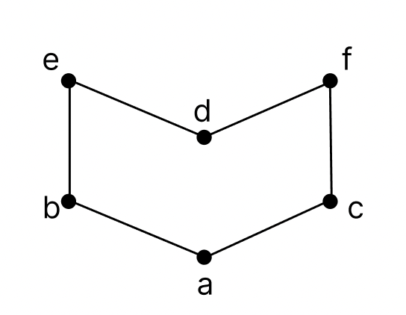
Рисунок 1 – Частичное упорядочение альтернатив по правилу Парето
Этап 2. Находим все линеаризации построенного упорядоченного множества, используя программу [12].
По результатам запуска программы получилось всего 22 линеаризации.
Метод для получения всех линеаризаций упорядоченного множества указан в разделе 2.4.
Этап 3. Находим размерность и полное минимальное семейство линеаризаций построенного у.м., используя программу [12].
По результатам запуска программы получаем полное минимальное семейство, состоящее из трех линеаризаций, представленных на рис. 2. Следовательно, размерность $dimA=3$.
Метод для получения полного минимального семейства линеаризаций рассмотрен в разделе 2.10, задача 3.

Заключительный шаг. Требуемое минимальное полное семейство линеаризаций состоит из 3-х линеаризаций. Полученные линеаризации (см. рис. 2) предоставляем ЛПР для выбора итогового ранжирования альтернатив в рассматриваемой задаче.
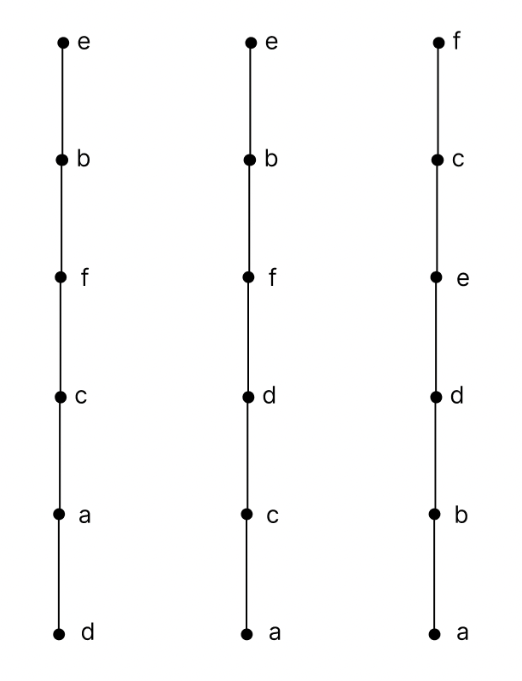
Рисунок 2 – Минимальное полное семейство линеаризаций

2 Предварительные теоретические сведения из теории упорядоченных множеств

2.1 Упорядоченные множества: аксиомы, задание у.м. с помощью диаграммы, цепи и антицепи, специальные элементы
Основные понятия теории упорядоченных множеств, а также часть результатов, необходимых в дальнейшем, взяты из работ [13,14].

Определение 4. Упорядоченным множеством (сокращенно у.м.) называется произвольное множество $A$, на котором задано отношение порядка $ω$(т. е. рефлексивное, транзитивное и антисимметричное бинарное отношение). Такое упорядоченное множество может быть задано в виде пары $〈A, ω〉$, при этом $A$называется базисным множеством. Далее в работе используется обозначение порядка и строгого порядка с помощью знаков, полагая для любых элементов $a, a'∈A$.
$$a≤^{ω}a'\underset{⇔}{def}(a, a')∈ω,$$
$$a<^{ω}a'\underset{⇔}{def}(a, a')∈ω, a≠a'$$

При этом буква над знаками $≤$ и $<$ опускается, если из контекста ясно, какое отношение порядка имеется в виду. В инфиксных обозначениях аксиомы порядка приобретают следующий вид.
Аксиома рефлексивности (Ref): для любого $a∈A$ имеет место $a≤a$;
Аксиома транзитивности (Tr): для любых $a_{1},a_{2},a_{3}∈ A$ условия $a_{1}≤a_{2}$ и $a_{2}≤a_{3}$ влекут $a_{1}≤a_{3}$;
Аксиома антисимметричности (Antsym): для любых $a_{1},a_{2}∈ A$ условия $a_{1}≤a_{2}$ и $a_{2}≤a_{1}$ влекут $a_{2}=a_{1}$.

Конечное упорядоченное множество $〈A, ω〉$ можно задать с помощью диаграммы, которая строится следующим образом. Элементы множества $A$рассматриваются как вершины графа; при этом две вершины $a,b∈A$ соединяются наклонным отрезком, идущим вверх от первой вершины ко второй, тогда и только тогда, когда $b$ непосредственно следует за $a$ (т. е. $a<b$ и не существует такого элемента $a'∈A$, для которого имеет место $a<a'<b$). Справедливо следующее
Правило 1. Соотношение $x<y$ выполняется тогда и только тогда, когда на диаграмме упорядоченного множества существует путь из вершины $x$ в вершину $y$, идущий по наклонным отрезкам только вверх.

Пример 2.
Упорядоченное множество всех делителей 60 представлено на рис. 3 (порядком является делимость):
Здесь $A=\{1, 2, 3, 4, 5, 6, 10, 12, 15, 20, 30, 60\}$. Внизу диаграммы помещается наименьший элемент 1; на следующем уровне помещаются простые числа, входящие в $A$ — они непосредственно следуют за 1; на следующем уровне — числа из $A$, представимые в виде произведения 2-х простых и т.д. Наверху диаграммы помещается наибольший элемент 60.

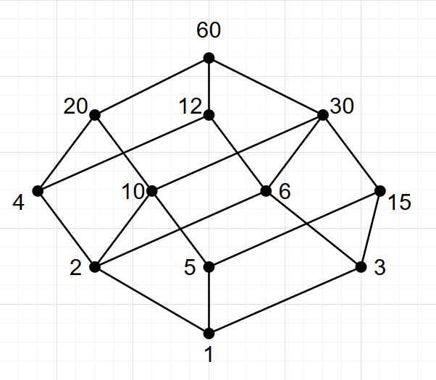
Рисунок 3 – Диаграмма всех делителей числа 60

Элементы у.м. называются сравнимыми, если один из них меньше или равен другому. И несравнимыми в противном случае (несравнимость обозначается знаком $∥$).
Определение 5. Подмножество упорядоченного множества называется цепью, если все элементы этого подмножества попарно сравнимы. Упорядоченное множество, в котором все элементы попарно сравнимы, называется линейно упорядоченным.
Замечание 2. Диаграмма линейно упорядоченного множества $〈A, ω〉$может быть представлена точками, расположенными на вертикальной прямой. При этом перечисление всех элементов диаграммы (снизу вверх) задает перестановку элементов множества $A$, которая однозначно определяет линейный порядок.
Определение 6. Подмножество упорядоченного множества называется антицепью, если любые два его различных элемента несравнимы между собой.
Так, для у.м., представленного на диаграмме рис. 3, подмножество $С=\{1, 3, 6, 30, 60\}$является цепью, а подмножество $B=\{4, 10, 6, 15\}$является антицепью.
Определение 7. Под длиной упорядоченного множества понимается максимум длин его цепей (длина цепи — это число ее элементов, уменьшенное на 1).
Определение 8. Шириной упорядоченного множества называется максимум ширины его антицепей (ширина антицепи — это число ее элементов).
Перейдем теперь к описанию специальных элементов у.м.
Пусть $〈A, ω〉$ – произвольное упорядоченное множество. Зафиксируем непустое подмножество $B⊆A$.
Определение 9. Элемент $a*∈B$ называется наибольшим элементом подмножества $B$, если для всех $b∈B$ выполнено $a*≥b$. Элемент $a*∈B$ называется максимальным элементом подмножества $B$, если нет такого $b∈B$, для которого выполнено $b>a*$. Двойственным образом (т. е. заменой порядка $ω$ на обратный порядок $ω^{-1}$) определяются понятия наименьшего элемента и минимального элемента.
Если подмножество имеет наибольший элемент, то он является в нем единственным максимальным. Во то же время любое конечное подмножество упорядоченного множества всегда имеет максимальный элемент, которых может быть и несколько.
Обобщением понятий наибольшего и наименьшего элемента являются понятия супремума и инфимума.
Элемент $a∈A$ называется мажорантой подмножества $B$, если для всех $b∈B$ выполнено $b≤a$. Наименьшая мажоранта подмножества $B$ называется супремумом подмножества $B$ и обозначается $supB$. Двойственным образом определяется инфимум $infB$ подмножества $B$. Если подмножество упорядоченного множества имеет супремум (инфимум), то он единственен.
Замечание 3. Если подмножество $B$ имеет наибольший элемент, то этот элемент также будет и супремумом подмножества $B$. Более интересным является случай, когда подмножество $B$ не имеет наибольшего элемента, но имеет супремум.
В дальнейшем важную роль играет следующее понятие.
Определение 10. Элемент $a$ в у.м. $〈A, ω〉$ называется разложимым, если он может быть представлен в виде супремума строго меньших его элементов:
$$a=sup\{b_{1},...,b_{m}\}, {где b}_{i}<a (i=1,...,m)$$
В противном случае элемент $a$ называется неразложимым.
Пример 3. На диаграмме рис. 4 разложимыми являются элементы$b и f (b=sup\{p, q\}, f=sup\{a, b, c, d, e, p, q\})$.Все остальные элементы являются неразложимыми.
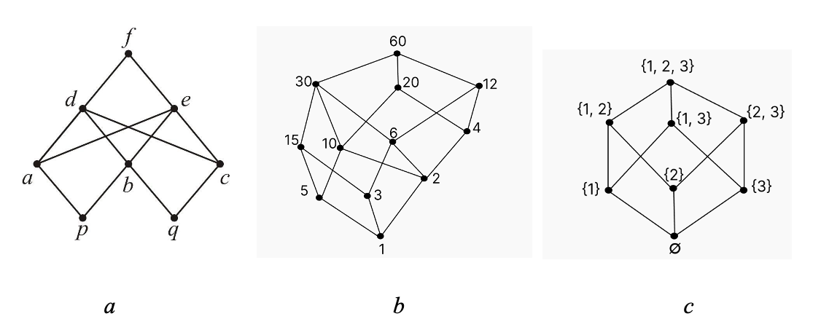
Рисунок 4 – Диаграмма упорядоченного множества

2.2 Операции над упорядоченными множествами
Пусть $〈A, ω_{A}〉$ и $〈B, ω_{B}〉$ — два упорядоченных множества, причем $A∩B=∅$.
Определение 11. Прямая сумма этих у.м. есть новое у.м., которое задается следующим образом. Базисным множеством прямой суммы является объединение множеств $A и B$, а отношение порядка на нем определяется так: на каждом из объединяемых множеств сохраняется свой порядок, а элементы из разных множеств несравнимы между собой.
Указанное отношение порядка на $A∪B$ называется дизъюнктивным объединением отношений$ω_{A} и ω_{B}$ и обозначается $ω_{A}+ ω_{B}$.
Диаграмма прямой суммы упорядоченных множеств получается формальным соединением диаграмм этих у.м. в одну диаграмму.
Определение 12. Ординальная сумма данных у.м. есть новое у.м., для которого базисным множеством является объединение множеств $A и B$, а отношение порядка на нем определяется следующим образом: на каждом из объединяемых множеств сохраняется свой порядок, и, кроме того, $x<y$ для всех $x∈A,y∈B$.
Построенное отношение порядка на $A∪B$ называется ординальной суммой отношений $ω_{A} и ω_{B}$ и обозначается $ω_{A}⊕ω_{B}$.
Заметим, что ординальная сумма линейно упорядоченных множеств снова является линейно упорядоченным множеством.
Пример 4. Предлагается рассмотреть пример построения ординальной суммы 2-х у.м:$〈A, ω〉$ содержит элементы $\{a,b,c,d\}, 〈B, σ〉$ содержит $\{e,f\}.$ Диаграммы этих у.м. даны на рис. 5.
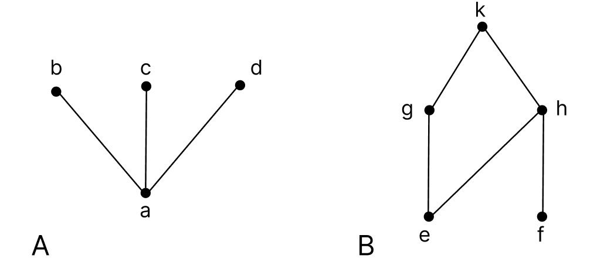
Рисунок 5 – Диаграммы у.м. $〈A, ω〉$ и $〈B, σ〉$

Для того, чтобы построить диаграмму ординальной суммы у.м. $A$ и$B$ необходимо соединить прямыми линиями все максимальные элементы у.м. $A$ со всеми минимальными элементами у.м. $B$. Результат представлен на рис. 6.
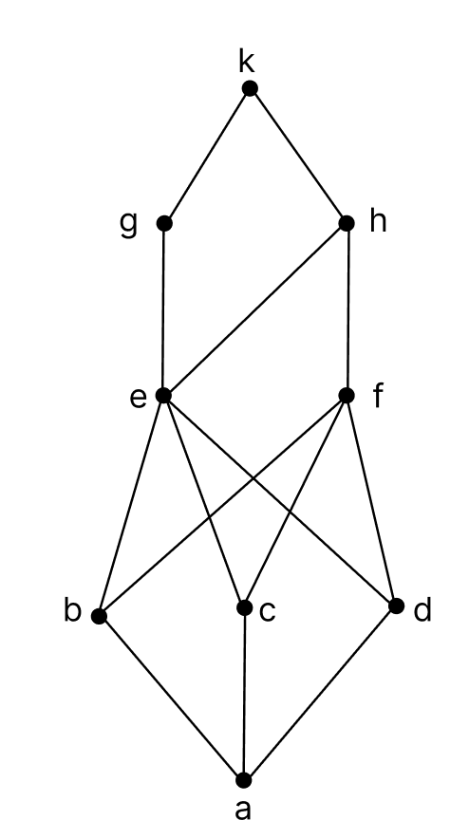
Рисунок 6 – Ординальная сумма у.м. $〈A, ω〉$ и $〈B, σ〉$
Следующие две операции над упорядоченными множествами строятся на основе их декартова произведения.
Определение 13. Пусть $〈A, ω_{A}〉$ и $〈B, ω_{B}〉$ — два упорядоченных множества. Определим на декартовом произведении $A×B$ бинарное отношение ${ω=ω}_{A}×ω_{B}$ правилом:
$\left(a_{1}, b_{1}\right)$ $≤^{ω} \left(a_{2}, b_{2}\right)$ $⟺$ $a_{1}≤^{ω_{A}}a_{2}, b_{1}≤^{ω_{B}}b_{2}$
Тогда бинарное отношение $ω$ будет отношением порядка. Множество $A×B$, упорядоченное указанным порядком $ω$, называется прямым произведением упорядоченных множеств $〈A, ω_{A}〉$ и $〈B, ω_{B}〉$, а построенные порядок называется покомпонентным.
Правило 2. Отношение покрывания (непосредственного следования) в прямом произведении упорядоченных множеств $A и B$ задается следующей равносильностью:
$\left(a_{1}, b_{1}\right)$ $≺ \left(a_{2}, b_{2}\right)$ $⟺$ $\left(a_{1}≺a_{2 }и b_{1}=b_{2}\right) или$ $\begin{aligned}\left(a_{1}=a_{2 }и b_{1}≺b_{2}\right)\#\left(2\right)\end{aligned}$

Пример 5. Предлагается рассмотреть два упорядоченных множества $A и B$, диаграммы которых представлены на рис. 7. В соответствии с правилом 2 получаем следующие соотношения покрывания в прямом произведении:
$\left(a,0\right)≺\left(b,0\right)$, $\left(a,0\right)≺\left(c,0\right)$, $\left(a,0\right)≺\left(a, 1\right)$, $\left(a, 0\right)≺\left(b, 0\right)$, $\left(b, 0\right)≺\left(b, 1\right)$, $\left(c, 0\right)≺\left(c, 1\right)$, $\left(a, 1\right)≺\left(b, 1\right)$, $\left(a, 1\right)≺\left(c, 1\right)$.
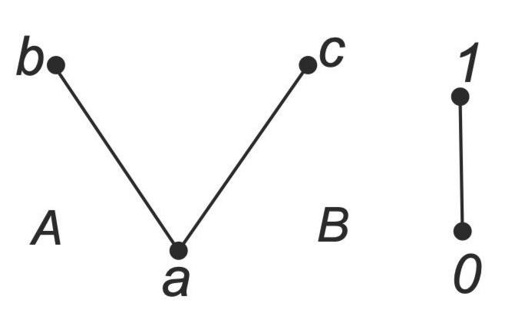
Рисунок 7 – Диаграммы упорядоченных множеств
Диаграмма прямого произведения $A×B$ дана на рис. 8.
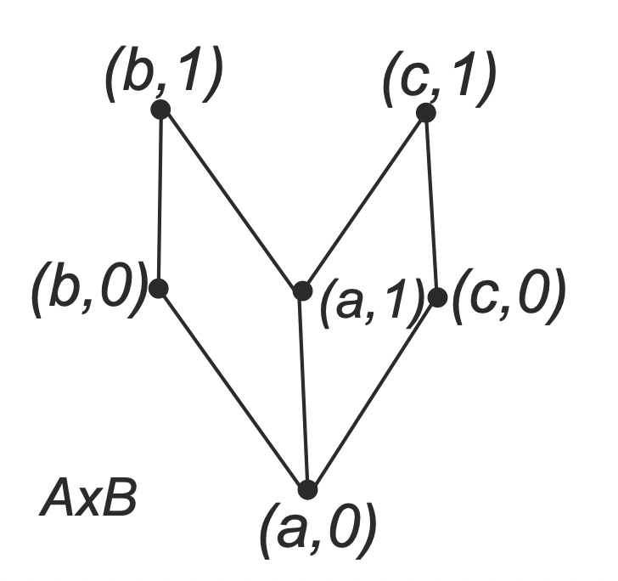
Рисунок 8 – Диаграмма прямого произведения упорядоченных множеств

По индукции операция прямого произведения распространяется на любое конечное число упорядоченных множеств.

Определение 14. Пусть $〈A_{i}, ω_{i}〉 (i=1,...,n)$— $n$ упорядоченных множеств. Построим декартово произведение базисных множеств: $A=A_{1}×A_{2}×...×A_{n}$. Определим на множестве A бинарное отношение $ω$ формулой:
${{(a}_{1},...,a_{n})≤}^{ω}\left({a^{'}}_{1},…,{a^{'}}_{n}\right)$ $⟺$ $\begin{aligned}{a_{1}≤}^{ω_{1}}{a^{'}}_{1},…,{a_{n}≤}^{ω_{n}}{a^{'}}_{n}\#\left(3\right)\end{aligned}$

Отношение $≤^{ω}$, определенное формулой (3), является отношением порядка на декартовом произведении $A_{1}×A_{2}×...×A_{n}$, которое называется прямым произведением семейства порядков ${(ω}_{1},..., ω_{n})$ и обозначается $ω_{1}×...× ω_{n}$.
Определим еще один тип композиции на декартовом произведении $n$ упорядоченных множеств.
Определение 15. Пусть $〈A_{i},ω_{i}〉 (i=1,…,n)$ — $n$упорядоченных множеств. Определим на декартовом произведении $A=A_{1}×A_{2}×…×A_{n}$ бинарное отношение $ω$ следующим правилом.
Возьмем два набора ${(a}_{1},...,a_{n}), \left({a^{'}}_{1},…,{a^{'}}_{n}\right)∈A$. Может быть два случая.
1. Для всех $i=1,…,n$ имеет место $a_{i}={a^{'}}_{i}$. Тогда ${(a}_{1},...,a_{n})=\left({a^{'}}_{1},…,{a^{'}}_{n}\right)$ и по условию рефлексивности выполнено ${{(a}_{1},...,a_{n})≤}^{ω}\left({a^{'}}_{1},…,{a^{'}}_{n}\right)$.
2. В противном случае пусть $j$ — первый номер, для которого $a_{j}≠{a^{'}}_{j}$. Тогда условие ${{(a}_{1},...,a_{n})<}^{ω}\left({a^{'}}_{1},…,{a^{'}}_{n}\right)$ равносильно тому, что $a_{j}<^{ω_{j}}{a^{'}}_{j}$.
Отношение $≤^{ω}$, определенное указанным правилом, будет отношением порядка на декартовом произведении $A_{1}×A_{2}×…×A_{n}$; оно называется лексикографическим произведением семейства порядков $(ω_{1},…,ω_{n})$ и обозначается $ω_{1}⊗...⊗ ω_{n}$.
Замечания. 1. Лексикографическое произведение семейства отношений зависит от их порядка, который может быть задан либо их перечислением, либо соответствующей перестановкой номеров этих отношений.
2. Если все $〈A_{i},ω_{i}〉 (i=1,…,n)$— линейные порядки, то их лексикографическое произведение также будет линейным порядком.

2.3 Переборный метод нахождения линейных продолжений порядка
Определение 16. Пусть $〈A, ω〉$ — произвольное упорядоченное множество. Под линейным продолжением порядка $ω$ понимается любой содержащий его линейный порядок $\overline{ω}$ на том же множестве.
Таким образом, если имеет место условие ${a_{1}<}^{ω}a_{2}$ , то также должно быть выполнено условие ${a_{1}<}^{\overline{ω}}a_{2}$ и, кроме того, любые два элемента должны быть сравнимыми между собой относительно порядка $\overline{ω}$.
Линейные продолжения порядка множества $A$ называются также его линеаризациями.
Замечание 4. Напомним, что линейный порядок на конечном множестве может быть задан перестановкой его элементов (см. замечание 2); в этих терминах линейное продолжение порядка $ω$представляет собой такую перестановку, которая сохраняет все соотношения относительно первоначального порядка (т.е. если в у.м. $〈A, ω〉$ имеет место соотношение ${x<}^{ω}y$ , то в перестановке, соответствующей линейному продолжению, элемент y должен находиться после элемента $x$).
Пример 6. Используя замечание 4, найдем все линейные продолжения порядка короны $S_{2}$, представленного на диаграмме рис. 9.
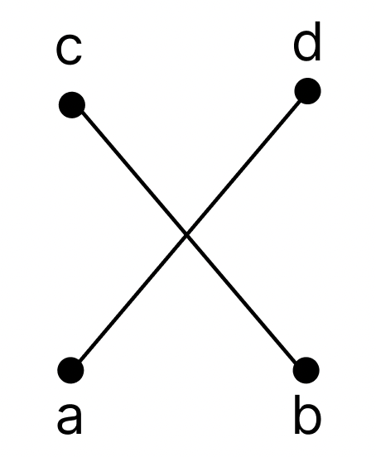
Рисунок 9 – Диаграмма короны $S_{2}$

Пояснение: из 4! = 24 перестановок элементов $\{a,b,c,d\}$ выбираем те, которые удовлетворяют условиям: $c$ следует после $b$; $d$ следует после $a$.
Отобранные перестановки (выделены жирным шрифтом) изображаем с помощью диаграмм, располагая элементы в порядке данной перестановки снизу вверх (см. рис. 10).

abcd  abdc  acbd  acdb | adbc  adcb  bacd  badc | bcad  bcda  bdac  bdca | cabd  cadb  cbad  cbda | cdab  cdba  dabc  dacb | dbac  dbca  dcab  dcba

Итак, упорядоченное множество, представленное на рис. 9, имеет 6 линейных продолжений, представленных на рис. 10.
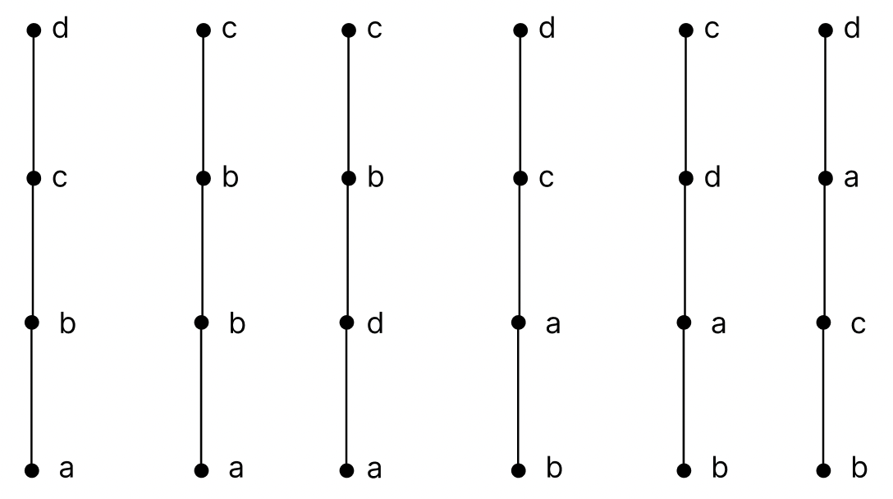
Рисунок 10 – Линейные продолжения порядка короны $S_{2}$
Замечание 5. Указанный переборный способ нахождения всех линейных продолжений порядка возможен только для случая, когда число $n$ элементов исходного множества $A$ невелико, т.к. он требует нахождения $n!$ перестановок. Однако существует простой алгоритм нахождения всех линеаризаций конечного у.м., который рассмотрен в следующем пункте.

2.4 Алгоритм построения всех линейных продолжений (линеаризаций) упорядоченного множества
Алгоритм построения всех линейных продолжений порядка может быть представлен в виде следующих шагов. Будем иллюстрировать эти шаги на примере упорядоченного множества, представленного на рис. 11.
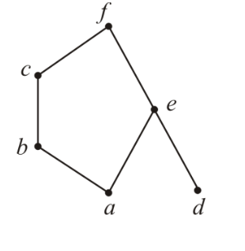
Рисунок 11 – Диаграмма упорядоченного множества $〈A, ω〉$
Шаг 1. Для упорядоченного множества $〈A, ω〉$ строим вспомогательный граф $Г(ω)$, вершинами которого являются подмножества множества $A$ (см. рис. 12). Построение начинаем с множества $A$, которое является начальной вершиной графа $Г(ω)$. Последующими для вершины $A$ будут те подмножества, которые получаются из множества $A$ удалением одного из его максимальных элементов, который указывается около дуги, исходящей из вершины $A.$ Далее применяем процедуру удаления максимальных элементов к полученным подмножествам и т. д. Конечной вершиной графа $Г(ω)$является пустое множество $∅$ .

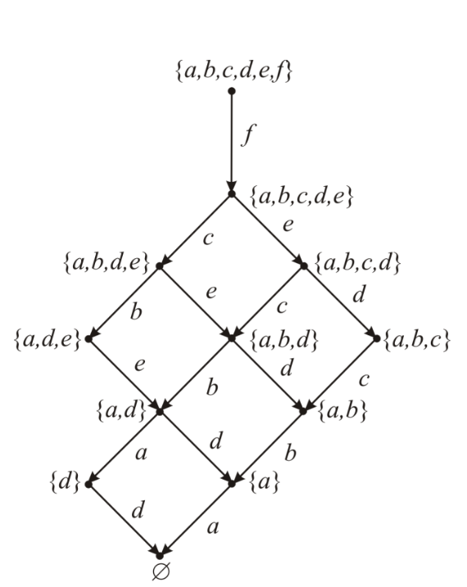
Рисунок 12 – Вспомогательный граф $Г(ω)$
Шаг 2 (база индукции). Для каждого одноэлементного подмножества, являющегося вершиной графа $Г(ω)$, выписываем его единственное линейное продолжение ( см. таблицу 3).
Таблица 3 – Линейные продолжения 1-элементных подмножеств — вершин графа $Г(ω)$
 | a | b | c | d | e | f
{a} | 1
{d} |  |  |  | 1

Шаг индукции. Пусть $B$ составляет $k$-элементное подмножество$(k=2,...,n)$, являющееся вершиной графа $Г(ω)$, и для каждого смежного с ним подмножества вида $B∖\{a\}$(где $a$ пробегает все максимальные элементы подмножества $B$) уже построены все их линейные продолжения. Тогда каждое такое линейное продолжение можно дополнить до линейного продолжения подмножества $B$, сохраняя его для элементов, принадлежащих $B∖a$ и присваивая элементу $a$ номер $k$. Для получения всех линейных продолжений порядка подмножества $B$ необходимо перебрать все смежные с ним подмножества и дополнить их линейные продолжения указанным способом. Через конечное число шагов получатся все линеаризации множества $A$, т.к. оно является вершиной графа $Г(ω)$.
Для реализации указанного алгоритма составим таблицу 4 и будем заполнять ее сверху вниз. В блоке, помеченном подмножеством $B$, являющемся вершиной вспомогательного графа, выписываем все линейные продолжения порядка, который определяется этим подмножеством. В нижнем блоке таблицы будут выписаны всевозможные линейные продолжения порядка на множества $A=\{a, b, c, d, e, f\}$ (они представлены на рис. 13).
Таблица 4 – Линеаризация подмножеств вершин вспомогательного графа $Г(ω)$
 | a | b | c | d | e | f |  | a | b | c | d | e | f
{a} | 1 |  |  |  |  |  | {a, b, c, d, e} | 1 | 4 | 5 | 2 | 3
{d} |  |  |  | 1 |  |  |  | 2 | 4 | 5 | 1 | 3
{a, d} | 1 |  |  | 2 |  |  |  | 1 | 3 | 5 | 2 | 4
 | 2 |  |  | 1 |  |  |  | 2 | 3 | 5 | 1 | 4
{a, b} | 1 | 2 |  |  |  |  |  | 1 | 2 | 5 | 3 | 4
{a, d, e} | 1 |  |  | 2 | 3 |  |  | 1 | 3 | 4 | 2 | 5
 | 2 |  |  | 1 | 3 |  |  | 2 | 3 | 4 | 1 | 5
{a, b, d} | 1 | 3 |  | 2 |  |  |  | 1 | 2 | 4 | 3 | 5
 | 2 | 3 |  | 1 |  |  |  | 1 | 2 | 3 | 4 | 5
 | 1 | 2 |  | 3
Продолжение таблицы 4
 | a | b | c | d | e | f |  | a | b | c | d | e | f
{a, b, c} | 1 | 2 | 3 |  |  |  | {a, b, c, d, e, f} | 1 | 4 | 5 | 2 | 3 | 6
{a, b, d, e} | 1 | 4 |  | 2 | 3 |  |  | 2 | 4 | 5 | 1 | 3 | 6
 | 2 | 4 |  | 1 | 3 |  |  | 1 | 3 | 5 | 2 | 4 | 6
 | 1 | 3 |  | 2 | 4 |  |  | 2 | 3 | 5 | 1 | 4 | 6
 | 2 | 3 |  | 1 | 4 |  |  | 1 | 2 | 5 | 3 | 4 | 6
 | 1 | 2 |  | 3 | 4 |  |  | 1 | 3 | 4 | 2 | 5 | 6
{a, b, c, d} | 1 | 3 | 4 | 2 |  |  |  | 2 | 3 | 4 | 1 | 5 | 6
 | 2 | 3 | 4 | 1 |  |  |  | 1 | 2 | 4 | 3 | 5 | 6
 | 1 | 2 | 4 | 3 |  |  |  | 1 | 2 | 3 | 4 | 5 | 6
 | 1 | 2 | 3 | 4

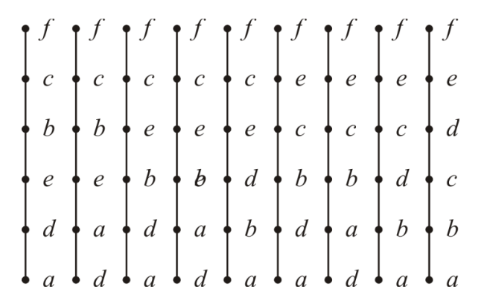
Рисунок 13 – Линеаризации упорядоченного множества $〈A, ω〉$

2.5 Подсчет числа линеаризаций упорядоченного множества
В данном разделе можно перейти к рассмотрению проблемы нахождения числа всех линеаризаций заданного конечного у.м. Имеются два случая, когда эта проблема решается тривиально: случай цепи и случай антицепи. Если у.м. $〈A, ω〉$является цепью, то любой содержащий его порядок $\overline{ω}⊇ω$ совпадает с ним; отсюда можно сделать следующее утверждение.
Утверждение 1. Число всех линеаризаций любой конечной цепи равно 1.
Далее, так как порядок антицепи — тождественный, то любой линейный порядок на антицепи является его линейным продолжением, поэтому верно:
Утверждение 2. Число всех линеаризаций антицепи, состоящей из $n$ элементов, равно $n!$
Перейдем теперь к общему случаю, считая, что конечное упорядоченное множество задано своей диаграммой. Имеет место важное замечание.
Замечание 6. Число линеаризаций упорядоченного множества $〈A, ω〉$ можно определить, не находя самих линейных продолжений, а используя лишь вспомогательный граф $Г(ω)$.
Доказательство. Обозначим через $N(B)$ число линеаризаций подмножества $B$, которое является вершиной вспомогательного графа $Г(ω)$. Так как линейные продолжения подмножества $B$ получаются из линейных продолжений всех смежных с ним подмножеств вида $B∖\{a\}$, то имеет место следующая рекуррентная формула:
$$\begin{aligned}N\left(B\right)=\sum{N\left(B∖a\right)}\#\left(4\right)\end{aligned}$$
где $a$ пробегает множество всех максимальных элементов подмножества $B$. Каждое одноэлементное подмножество имеет единственное линейное продолжение, поэтому, используя формулу (4), можно найти число всех линеаризаций любого подмножества, являющегося вершиной графа $Г(ω)$, следующим образом. Около каждой одноэлементной вершины графа $Г(ω)$ необходимо проставить 1; далее подняться по графу $Г(ω)$ вверх, проставляя у каждой его вершины число $N\left(B\right)$ согласно (4).
Пример 7. Найдем число всех линеаризаций упорядоченного множества $〈A, ω〉$, заданного диаграммой рис. 11, с помощью вспомогательного графа $Г(ω)$ (см. рис. 14).
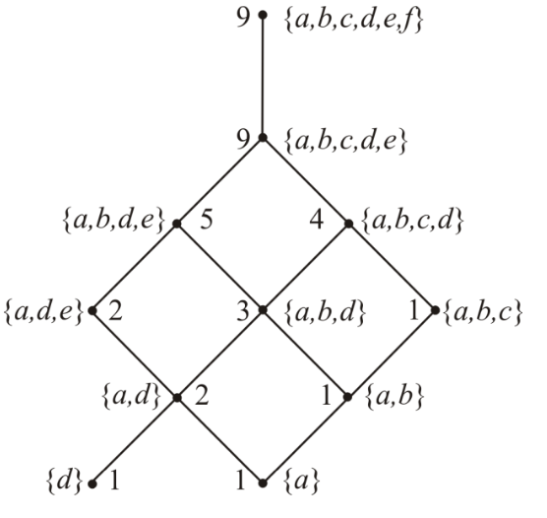
Рисунок 14 – Нахождение числа всех линеаризаций у.м.
Таким образом, число всех линейных продолжений у.м., представленного на рис. 11, равно 9 — числу, проставленному около вершины $A \{a,b, c, d, e, f\}$ в графе на рис. 14 (что совпадает с результатом, полученным с помощью таблицы 4).
Пример 7а. Найдем число линеаризаций короны $S_{2}$(см. рис. 15) с помощью вспомогательного графа $Г(ω)$.

Рисунок 15 – Диаграмма короны $S_{2}$
Для построения вспомогательного графа $Г(ω)$ воспользуемся шагами из раздела 2.4, а также рядом с каждой вершиной проставим числа, опираясь на формулу (3), результат представлен на рис. 16.
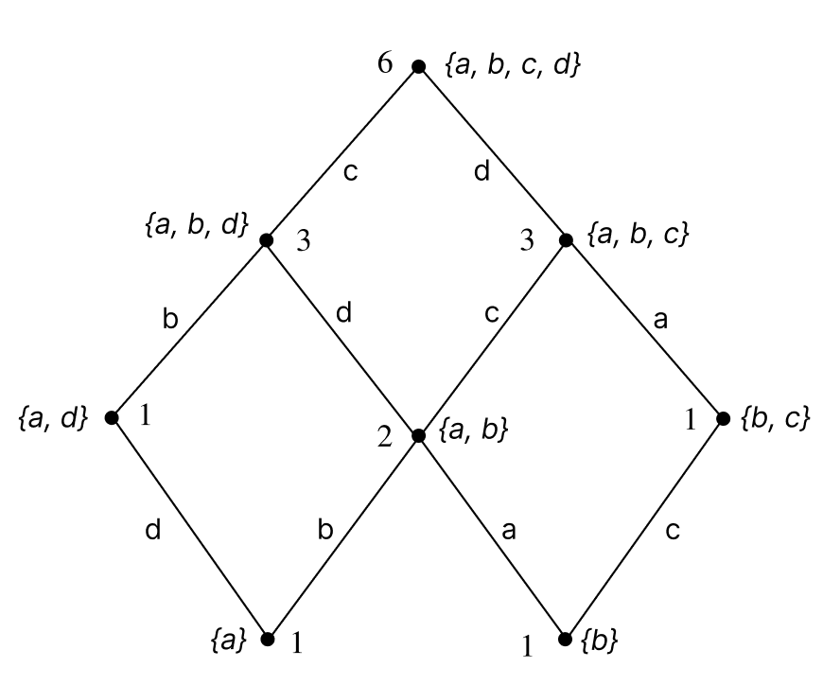
Рисунок 16 – Вспомогательный граф $Г(ω)$ для короны $S_{2}$
Получаем по рис. 16, корона $S_{2}$ имеет 6 линеаризаций (что совпадает с результатом, полученным переборным методом, см. пример 6).

2.6 Формулы нахождения числа линеаризаций для прямой и ординальной суммы упорядоченных множеств

Задача 1. Найти число линейных продолжений прямой суммы нескольких упорядоченных множеств, если известно число элементов и число линейных продолжений каждой ее компоненты.
Решение. Пусть $〈A_{k}, ω_{k}〉 (k=1,...,r)$— прямая сумма семейства упорядоченных множеств, вид ее диаграмма представлен на рис. 17.
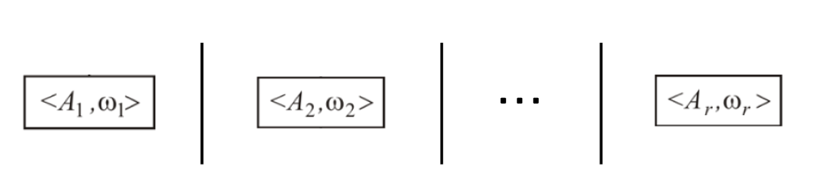
Рисунок 17 – Вид прямой суммы у.м.
Обозначим через ${N(A}_{k})$ — число линеаризаций у.м. $A_{k} (k = 1, ..., r),$через ${N(A}_{1}+...+A_{r})$ — число линеаризаций для прямой суммы. Тогда имеет место следующая формула:
$$\begin{aligned}{N(A}_{1}+...+A_{r}) =\frac{(n_{1}+...+n_{r})!}{n_{1}!∙...{∙n}_{r}!}{N(A}_{1})∙…{∙N(A}_{r}),\#\left(5\right)\end{aligned}$$
где $n_{k}=\left|A_{k}\right| (k = 1, ..., r)$
Докажем формулу (5) для случая $r=2$. Пусть заданы линейные продолжения порядков $ω_{1}$и $ω_{2}$в виде перестановок их элементов: $(a_{1},a_{2},...,a_{n_{1}})$ и$(b_{1},b_{2},...,b_{n_{2}})$, соответственно. Тогда линейное продолжение их прямой суммы можно получить следующим образом. Зафиксируем в множестве$\{1, 2, ..., n_{1}+n_{2}\} n_{1}$-элементное подмножество $(i_{1},i_{2},...,i_{n_{1}})$; его дополнение обозначим через $\{i_{n_{1}+1},...,i_{n_{1}+t}\}$, при этом будем предполагать, что указанные числа записаны в порядке возрастания. Тогда, присваивая каждому элементу $a_{s}$ номер $i_{s}{ (s=1,...,n}_{1})$, а каждому элементу $b_{t}$ номер $i_{n_{1}+t} (t=1,...,n_{2})$, получим линейное продолжение прямой суммы этих упорядоченных множеств. Таким способом исчерпаются все линейные продолжения прямой суммы. Итак, каждая пара линейных продолжений исходных упорядоченных множеств порождает столько линейных продолжений их прямой суммы, сколькими способами можно выбрать $n_{1}$-элементное подмножество из ${(n}_{1}+n_{2})$-элементного; число таких способов есть число сочетаний из ${(n}_{1}+n_{2})$ по $n_{1}$, которое находится по известной из комбинаторики формуле: $C_{n_{1}+n_{2}}^{n_{1}}=\frac{(n_{1}+n_{2})!}{n_{1}!∙n_{2}!}$.
Далее, так как ${N(A}_{1})$— число линейных продолжений первого, а ${N(A}_{2})$— второго упорядоченного множества, то согласно комбинаторному правилу произведения число пар их линейных продолжений равно ${N(A}_{1})∙{N(A}_{2})$, и каждая такая пара линейных продолжений порождает $\frac{(n_{1}+n_{2})!}{n_{1}!∙n_{2}!}$ линейных продолжений их прямой суммы; получаем в итоге $\frac{(n_{1}+n_{2})!}{n_{1}!∙n_{2}!}{N(A}_{1})∙{N(A}_{2})$ линейных продолжений прямой суммы, что доказывает формулу (5) для $r=2$. Для общего случая формула (5) получается по индукции.

Пример 8. Приведем пример нахождения числа линеаризаций для прямой суммы, представленной на рис. 18.
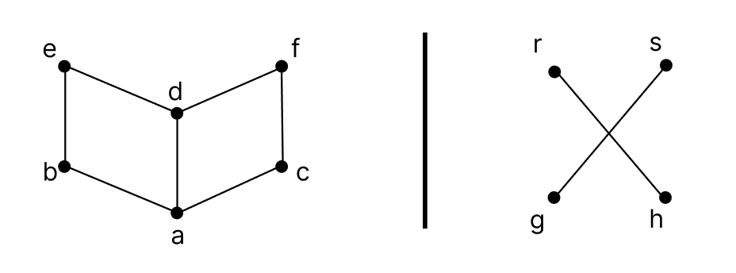
Рисунок 18 – Прямая сумма у.м.
Имеем: ${N(A}_{1})=16, {N(A}_{2})=6, n_{1}=6, n_{2}=4$. Следовательно, по формуле (4):
$N(A_{1}+A_{2})=\frac{(6+4)!}{6!∙4!}16∙6=20160$ линеаризаций прямой суммы у.м.
Задача 2. Найти число линейных продолжений ординальной суммы нескольких упорядоченных множеств, если известно число элементов и число линейных продолжений каждой ее компоненты.
Решение. Вид диаграммы ординальной суммы семейства упорядоченных множеств $〈A_{k}, ω_{k}〉 (k=1,...,r)$ представлен на рис. 19.

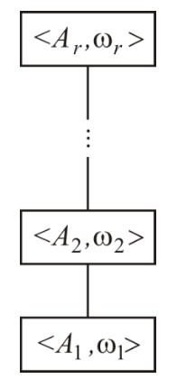
Рисунок 19 – Вид ординальной суммы у.м.
Зафиксируем набор линейных продолжений для каждой компоненты, тогда получится диаграмма линейного продолжения ординальной суммы этих компонент. При этом разным наборам линейных продолжений компонент соответствуют разные линейные продолжения их ординальной суммы. Таким образом, число всех линейных продолжений ординальной суммы равно числу всех наборов линейных продолжений ее компонент, то есть — согласно комбинаторному правилу произведения — произведению количеств линейных продолжений всех компонент ординальной суммы.
Введем теперь следующие обозначения. Через $N(A_{k})$ будем обозначать число линейных продолжений упорядоченного множества $〈A_{k}, ω_{k}〉$, через $N(A_{1}⊗...⊗A_{r})$ число линейных продолжений их ординальной суммы. В силу сказанного выше имеет место следующее равенство:
$$\begin{aligned}N\left(A_{1}⊗…⊗A_{r}\right)=N\left(A_{1}\right)∙…∙N\left(A_{r}\right),\#\left(6\right)\end{aligned}$$
которое дает решение Задачи 2.
Замечание 7. Отметим, что построение вспомогательного графа $Г(ω)$ с ростом числа элементов упорядоченного множества $〈A, ω〉$ сильно усложняется. Поэтому в случае, когда $〈A, ω〉$ есть ординальная сумма семейства упорядоченных множеств $〈A_{k}, ω_{k}〉 (k=1,...,r)$, нахождение числа линейных продолжений для $〈A, ω〉$ удобно проводить следующим образом. Вначале надо построить вспомогательный граф $Г(ω_{k})$для каждого упорядоченного множества $〈A_{k}, ω_{k}〉$, найти все $N(A_{k})$ по формуле (4), а затем найти $N(A_{1}⊗...⊗A_{r})$ по формуле (6).
Пример 9. Предлагается рассмотреть пример нахождения числа линейных продолжений для ординальной суммы двух антицепей: $A$ содержит элементы $\{a,b,c,d\}, B$ содержит $\{e,f\}$, диаграмма ординальной суммы показана на рис. 20.
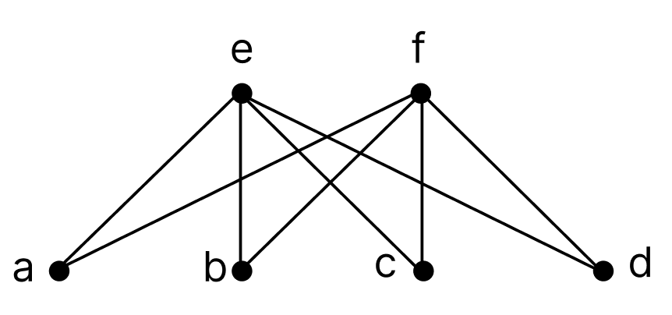
Рисунок 20 – Ординальная сумма у.м. $A$ и $B$
Для того, чтобы определить число линейных продолжений ординальной суммы, необходимо найти число линейных продолжений каждой ее компоненты. Согласно утверждению 2, число линейных продолжений для $A$ равно $4!=24$, для $B$ равно $2!=2$. Следовательно, по формуле (6), число линейных продолжений их ординальной суммы равно $24∙2=48$.

2.7 Подсчет числа линеаризаций короны $S_{n}$
Определение 17. Короной $S_{n}$ называется упорядоченное множество, состоящее из $2n$элементов $\left\{a_{1}, a_{2},…,a_{n};b_{1},b_{2},…,b_{n}\right\}, n>1$, а упорядоченность задается формулой:
$$a_{i}< b_{j} ⟺ i≠j \left(i,j=1,…,n\right)$$
На рис. 21 представлена диаграмма короны $S_{n}$.
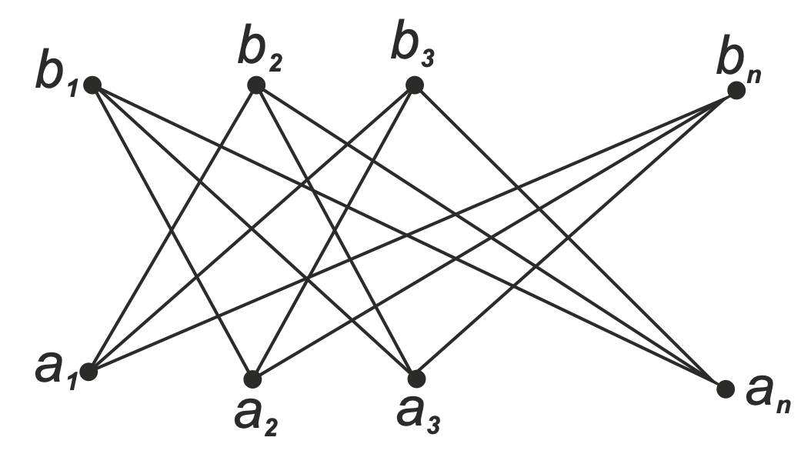
Рисунок 21 – Диаграмма короны $S_{n}$
Для подсчета числа линеаризаций короны $S_{n}$ можно воспользоваться следующим алгоритмом.
Шаг 1. Необходимо рассмотреть вспомогательное у.м. — башню $T_{n}$, она представляет собой упорядоченное множество, состоящее из $2n$ элементов $\left\{a_{1}, a_{2},…,a_{n};b_{1},b_{2},…,b_{n}\right\}, n>1$, а упорядоченность задается формулой:
$$a_{i}<b_{j}⟺\left(i,j=1,…,n\right)$$
Вид диаграммы башни $T_{n}$ приведен на рис. 22.
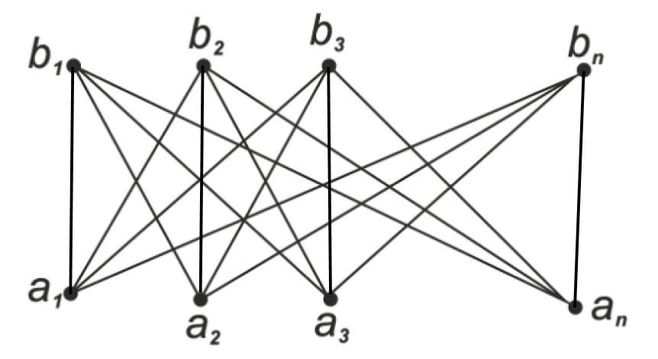
Рисунок 22 – Диаграмма башни $T_{n}$

Ясно, что $S_{n}⊆T_{n}$; при этом корона $S_{n}$ получается из башни $T_{n}$ удалением дуг вида $(a_{i},b_{i}) (i=1,...,n)$.
Число линеаризаций башни $T_{n}$ легко найти, используя правила п. 2.5. А именно, так как башня $T_{n}$есть ординальная сумма двух антицепей: $A=\{a_{1},a_{2},...,a_{n}\}$и $B=\{b_{1},b_{2},...,b_{n}\}$, то согласно утверждению 2, раздел 2.5, получается $N(A)=n!, N(B)=n!$, откуда по формуле для ординальной суммы (6) получаем: $N(T_{n})=N(A⊕B)=n!∙n!$(здесь $⊕$ есть знак ординальной суммы).
Учитывая включение $S_{n}⊆T_{n}$, получаем, что каждое линейное продолжение порядка башни $T_{n}$ является также линейным продолжением порядка короны $S_{n}$; данные линейные продолжения будем называть элементарными. Итак, имеется всего $n!∙n!$ элементарных линейных продолжений порядка короны $S_{n}$.
Шаг 2. Здесь будем рассматривать линеаризации короны $S_{n}$, которые не являются элементарными. Зафиксируем пару $(a_{i},b_{i}) (i=1,...,n)$. Так как эти элементы несравнимы, то существуют линейные продолжения порядка короны, для которых $b_{i}<a_{i}$. А именно, ими служат линейные продолжения ординальной суммы: $A∖\{a_{i}\}⊕\{b_{i}<a_{i}\}⊕B∖\{b_{i}\}$; используя формулу (6) для ординальной суммы, получаем, что существует $(n-1)!∙(n-1)!$ таких линейных продолжений. Указанные линейные продолжения будем называть транспозиционными. Так как индекс $i$ может иметь любое из $n$ значений, то всего существует $n(n-1)!(n-1)!$ транспозиционных линеаризаций короны, причем все эти продолжения попарно различны и не являются элементарными.
Замечание 8. Других линеаризаций короны $S_{n}$, кроме указанных на шаге 1 и 2, нет. В самом деле, зафиксируем произвольно индекс $i=1,...,n$. Так как для всех $j≠i$ относительно порядка короны имеет место $a_{i}<b_{j}$, то данное неравенство будет выполняться и в любой линеаризации короны $S_{n}$. При этом для линейного продолжения возможны 2 варианта:
- $a_{i}<b_{i}$, результатом будет элементарное продолжение.
- $b_{i}<a_{i}$, результатом будет транспозиционное продолжение.
Для получения окончательного результата остается сложить число элементарных и транспозиционных продолжений. Имеем:
$$n!n!+n(n-1)!(n-1)!=(n-1)!n(n-1)!n+(n-1)!n(n-1)!=(n-1)!n((n-1)!n+(n-1)!)=(n-1)!n(n-1)!(n+1)=(n-1)!(n-1)!n(n+1)=(n-1)!(n+1)!$$

Окончательный результат:
Число линеаризаций короны $S_{n}$ находится по формуле:
$$\begin{aligned}N\left(S_{n}\right)=\left(n-1\right)!\left(n+1\right)!\#\left(7\right)\end{aligned}$$
Пример 10. Приведем пример подсчета числа линеаризаций для корон $S_{2}$ и $S_{3}$ по формуле (7).
А) Для короны $S_{2}$: $N\left(S_{2}\right)=1!3!=6$
Полученное число совпадает с результатом переборного алгоритма (см. пример 6), а также с результатом, полученным с помощью вспомогательного графа (см. пример 7а), и результатом, который выдала программа [12].
В) Для короны $S_{3}$: $N\left(S_{3}\right)=2!4!=48$
Этот же результат был получен с помощью программы [12].

2.8 Размерность упорядоченного множества. Совпадение порядковой и мультипликативной размерности
В теории упорядоченных множеств известна следующая теорема [5]:
Теорема 1 (Теорема Душника-Миллера). Всякое отношение порядка совпадает с пересечением всех его линейных продолжений.
Ввиду теоремы Душника-Миллера, корректным является следующее определение:
Определение 18. Порядковой размерностью конечного упорядоченного множества $〈A, ω〉$ называется наименьшее число линейных порядков на множестве $A$, пересечением которых является порядок $ω$.
Таким образом, в силу теоремы Душника-Миллера, у любого конечного упорядоченного множества порядковая размерность существует и не превосходит числа его линейных продолжений.
Альтернативный подход к понятию размерности дает так называемая мультипликативная размерность.
Определение 19. Мультипликативной размерностью упорядоченного множества $〈A, ω〉$ называется наименьшее (кардинальное) число цепей, в прямое произведение которых оно изморфно вкладывается.
Лемма 1. Всякое упорядоченное множество изоморфно вкладывается в прямое произведение семейства 2-элементных цепей.
Доказательство. Пусть множество $A$ содержит $n$ элементов. Обозначим через $M_{x}$ множество всех минорант элемента $x∈ A$: $M_{x }=\left\{a∈ A: a ≤^{ω}x\right\}$. Тогда выполняется следующая равносильность:
$$\begin{aligned}{x≤}^{ω}y⟺M_{x}⊆M_{y}\#\left(8\right)\end{aligned}$$
C другой стороны, подмножество $M_{x}$ может быть представлено (закодировано) в виде n-членной последовательности ${(φ}_{1}(x), …, φ_{n}(x))$, состоящей из символов 0 и 1 по следующему правилу: на i-м месте ставится 1, если соответствующий элемент множества $A$ принадлежит подмножеству $M_{x}$, и ставится 0 в противном случае. Аналогичным образом кодируется множество $M_{y}$. При этом выполняется равносильность:
$$\begin{aligned}M_{x}⊆M_{y}⟺φ_{i}\left(x\right)≤φ_{i}\left(y\right)∀i=1,…,n\#\left(9\right)\end{aligned}$$
Соединяя (8) и (9), получаем требуемое.
Отсюда следует следующее утверждение:
Утверждение 3. Всякое упорядоченное множество имеет мультипликативную размерность. Мультипликативная размерность $n$-элементного упорядоченного множества не превосходит $n$.
Далее, норвежский математик Орэ доказал следующий факт [6].
Теорема 2. Для любого упорядоченного множества его порядковая размерность и мультипликативная размерность совпадают между собой.
Это общее значение называется просто размерностью упорядоченного множества. Размерность упорядоченного множества $A$ обозначается символом $dimA$.

2.9 Кодирование упорядоченного множества. Связь кодирования у.м. с нахождением полного семейства его линейных продолжений
Определение 20. Под кодированием упорядоченного множества $〈A, ω〉$ понимается его изоморфное вложение в прямое произведение цепей неотрицательных целых чисел.
Замечание 9. Учитывая, что всякое конечное упорядоченное множество изоморфно вкладывается в прямое произведение семейства цепей {0,1} (см. лемму 1) получаем, что всякое конечное у.м. допускает кодирование.
Кодирование у. м. $〈A, ω〉$ может быть определено как такое соответствие, которое каждому элементу $x∈ A$ сопоставляет $k$-компонентный вектор $φ(x)={(φ}_{1}(x), …, φ_{k}(x))$ с целыми неотрицательными компонентами так, что для любых $x, y∈ A$ выполняется равносильность:
$$x≤^{ω}y⟺φ_{i}\left(x\right)≤φ_{i}\left(y\right)∀ i=1, …, k$$
при этом натуральное число $k$ называется длиной кода. Таким образом, в результате кодирования у.м. сравнение его элементов сводится к покомпонентному сравнению представляющих их векторов, имеющих целые неотрицательные компоненты. Кодирование, указанное в лемме 1, имеет длину $n$, совпадающую с числом элементов базисного множества $A$. Представляют интерес кодирования возможно меньшей длины; нахождение таких кодирований будет рассмотрено ниже, а также в разделе 2.3.
Далее, из п. 2.1 следует, что для у.м. $〈A, ω〉$ нахождение его размерности связано с вопросом представления отношения порядка $ω$ в виде пересечения семейств линейных порядков на множестве $A$:
$$\begin{aligned}ω=\bigcap_{s=1}^{k}{ω_{s}}\#\left(10\right)\end{aligned}$$
при наименьшем возможном $k$.
Заметим, что всякое отношение порядка $ω_{s}$, стоящее в правой части (10), представляет собой линейное продолжение порядка $ω$. Таким образом, вопросы нахождения размерности упорядоченного множества и его кодирования тесно связаны с построением его линеаризаций, которые были рассмотрены в разделах 2.2 и 2.3.
Следующая цель — показать, что задача нахождения семейства $k$ линеаризаций упорядоченного множества, для которых выполняется равенство (10), эквивалентна задаче нахождения кодирования этого упорядоченного множества с длиной кода равной $k$.
Для дальнейших вычислений можно ввести следующие определения.
Определение 21. Семейство линейных продолжений ${(ω}_{s})s=1, …, k$ порядка $ω$, для которого выполняется равенство (10), называется полным.
Определение 22. Минимальное полное семейство линейных продолжений порядка — это полное семейство его линейных продолжений, имеющее наименьшее возможное число элементов.
Лемма 2. Пусть $〈A, ω〉$ — $n$-элементное упорядоченное множество и $\left(ω_{s}\right)\left(s=1,…, k\right)$ — полное семейство линейных продолжений порядка $ω$. Тогда отображение, которое каждому элементу множества $A$ ставит в соответствие последовательность номеров этого элемента в перестановках, соответствующих этим линейным продолжениям, является кодированием данного у.м; при этом длина кода совпадает с числом линейных продолжений порядка $ω$.
Доказательство. Введем отображение $φ_{s}: A→\left\{1, …, n\right\}$ по правилу: $φ_{s}\left(a\right)$есть порядковый номер элемента $a$ в перестановке, соответствующей линейному порядку $\left(ω_{s}\right)\left(s=1,..., k\right).$ Тогда выполняется равносильность:
$$\begin{aligned}a ≤^{ω_{s}}a^{'}⟺ φ_{s}\left(a\right)≤ φ_{s}\left(a^{'}\right)\left(s=1,…,k\right) \#\left(11\right)\end{aligned}$$
Покажем, что имеет место равносильность:
$$\begin{aligned}a ≤^{ω}a^{'}⟺\left(∀ s=1,…,k\right)φ_{s}\left(a\right)≤ φ_{s}\left(a^{'}\right) \#\left(12\right)\end{aligned}$$
Действительно, соотношение $a ≤^{ω}a$ согласно (10) равносильно тому, что при любом $s=1,…,k$ имеет место $a≤^{ω_{s}}a^{'}$ что, в силу (11), равносильно выполнению неравенств $φ_{s}\left(a\right)≤φ_{s}\left(a^{'}\right)$ для всех $s=1,…,k$.
Равносильность (12) означает, что отображение $φ\left(a\right)=\left(φ_{1}\left(a\right),…, φ_{k}\left(a\right)\right)$ является кодированием упорядоченного множества $〈A, ω〉$. При этом длина кода совпадает с числом $k$ линейных продолжений, составляющих полное семейство линейных продолжений.
Лемма 2 дает правило построения кодирования у.м. по полному семейству его линеаризаций.
Обратный переход — от кодирования у.м. к полному семейству его линеаризаций основан на следующем факте [8].
Лемма 3. Пусть ${(C}_{s}, σ_{s}) (s=1,…,k)$ — семейство $k$ цепей, $σ$- покомпонентный порядок на их декартовом произведении $C_{1}×…×C_{k}$. Далее можно принять во внимание $k$ лексикографических порядков $\left(λ_{1}, …,λ_{k}\right)$на декартовом произведении $C_{1}×…×C_{k}$, причем для лексикографического порядка $λ_{s}, \left(s=1,…,k\right)$ номера компонент прямого произведения упорядочены согласно перестановке $\left(s,1,…,s-1,s+1,…,k\right)$. Тогда выполняется равенство:
$$\begin{aligned}σ=\bigcap_{s=1}^{k}{λ_{s}}\#\left(13\right)\end{aligned}$$
Пусть теперь задано кодирование упорядоченного множества $〈A, ω〉$ в виде отображения$φ(x)={(φ}_{1}(x), …, φ_{k}(x))$. Тогда для любых $x, y∈A$ выполняется равносильность:
$$x≤^{ω}y⟺Для всех {s=1, ..., k: φ}_{s}\left(x\right)≤φ_{s}\left(y\right)$$
В кратких обозначениях это означает: $φ\left(x\right)≤^{σ} φ\left(y\right)$ и в силу (13) это равносильно условию $\left(∀s=1,…,k\right)φ\left(x\right)≤^{λ_{s}}φ\left(y\right)$. Таким образом, справедлива равносильность:
$$\begin{aligned}x≤^{ω}y⟺\left(∀s=1,…,k\right)φ\left(x\right)≤^{λ_{s}}φ\left(y\right)\#\left(14\right)\end{aligned}$$
На основании равносильности (14) получаем следующее правило.
Правило 3. Определим на множестве $A$ отношения линейного порядка $\left(ω_{1},…,ω_{k}\right)$ следующим образом:
$$x≤^{ω_{s}}y⟺φ\left(x\right)≤^{λ_{s}}φ\left(y\right)\left(s=1,…,k\right)$$
Тогда будет выполняться равенство (10).
Пояснение. Фактически построение линейного порядка $ω_{s}$ сводится к лексикографическому порядку на множестве кодов, причем номера компонент кодов упорядочены согласно перестановке $\left(s,1,…,s-1,s+1,…,k\right)$.
На основании сказанного выше в п. 2.2 приходим к следующим выводам.
Теорема 3.
- Для конечного упорядоченного множества $〈A, ω〉$ задача нахождения полного семейства его линейных продолжений эквивалентна задаче нахождения его кодирования. При этом число линейных продолжений порядка $ω$ совпадает с длиной кода.
- Для конечного упорядоченного множества $〈A, ω〉$ задача нахождения его размерности эквивалентна задаче нахождения его кодирования, имеющего наименьшую возможную длину (наиболее экономного кодирования).
- Решение задач, указанных в п. 2, сводится к нахождению минимального полного семейства линейных продолжений порядка $ω$.

2.10 Нахождение размерности и наиболее экономного кодирования для у.м. простой структуры
Формул для нахождения размерности произвольного конечного упорядоченного множества нет. Согласно теореме 3, п. 3, нахождение размерности у.м. сводится к нахождению минимального полного семейства его линейных продолжений. Для этого полезно использовать следующую лемму.
Лемма 4. Семейство линейных продолжений ${\left(ω\right)}_{i∈I}$ является полным тогда и только тогда, когда для любых $a_{1}∥a_{2}$ (знаком $∥$обозначается несравнимость элементов между собой) найдутся индексы $i_{1}, i_{2} ∈I$, для которых $a_{1}<^{ω_{i_{1}}}a_{2}$ и $a_{2}<^{ω_{i_{2}}}a_{1}$.
Для оценки размерности у.м. используются следующие леммы.
Лемма 5 (свойство монотонности размерности). Размерность любого подмножества не превосходит размерности всего упорядоченного множества.
Утверждение леммы 5 формально означает следующее. Пусть $〈A, ω〉$ — у.м., $B⊆A$. Тогда $dimB≤dimA$.
Доказательство. Можно положить, что $dimA=n$. Тогда $ω=\bigcap_{i=1}^{n}{ω_{i}}$, где$ω_{i}$ — линейный порядок на множестве А $\left(i=1,…,n\right)$. Индуцированный порядок на подмножестве $B$ есть $ω_{B}=ω∩B^{2}$. Можно найти:
$$\begin{aligned}ω_{B}=ω∩B^{2}=(\bigcap_{i=1}^{n}{ω_{i}})∩B^{2}=\bigcap_{i=1}^{n}{{(ω}_{i}}∩B^{2})\#\left(15\right)\end{aligned}$$
Так как $ω_{i}∩B^{2}$ есть линейный порядок на подмножестве $B$, то равенство (15) означает, что порядок $ω_{B}$ представлен в виде пересечения n линейных порядков, откуда $dimB≤n=dimA$, ч.т.д.
Лемма 6. Размерность двойственного у.м. $〈A, ω^{-1}〉$совпадает с размерностью у.м. $〈A, ω〉$.
Доказательство следует из того, что если отношение порядка $ω$ представлено в виде пересечения $k$ линейных порядков: $ω=ω_{1}∩…∩ω_{k}$, то обратный порядок $ω^{-1}$ представим в виде пересечения k обратных линейных порядков: $ω^{-1}=ω_{1}^{-1}∩…∩ω_{k}^{-1}$. Заметим, что диаграммы этих порядков получаются из диаграмм исходных порядков «переворачиванием вниз головой».
Для простых по структуре у.м. можно сравнительно легко определить какое минимальное семейство его линейных продолжений является полным. Тогда по теореме 3 находится размерность этого у.м. и его самое экономное кодирование. Укажем типы таких у.м.
Утверждение 4. Размерность, равную 1, имеют цепи и только они.
Утверждение 5. Любая антицепь, в которой не менее 2-х элементов, имеет размерность равную 2.
Доказательство. Пусть $〈A, ω〉$ — конечная антицепь, тогда $ω=Id$ ($Id$ — тождественное отношение). Пусть $ω_{1}$ — линейный порядок на $A$, $ω_{2}$— обратный линейный порядок на $A$, тогда $ω_{1}∩ω_{2}=Id$. Последнее равенство означает, что ${\{ω}_{1},ω_{2}\}$ есть полное семейство линейных продолжений тождественного порядка $Id$, откуда $dimω=dimId≤2$. Но так как размерность, равную 1, имеют только цепи, то $dimω≠1$. Получаем в итоге $dimω=2$, ч.т.д.
Утверждение 6. Прямое произведение двух конечных цепей имеет размерность, равную 2.
Доказательство. Учитывая, что тождественное отображение является изоморфным вложением у.м. в прямое произведение 2-х цепей, получаем, что его мультипликативная размерность (а, следовательно, и размерность) не превосходит 2. А так как размерность, равную 1 имеют только цепи, то получаем окончательно, что размерность рассматриваемого у.м. равна 2.
Пример 11. Для прямого произведения двух цепей $A=\{a_{1}<...< a_{7}\}$ и $B=\{b_{1}< ...< b_{5}\}$ построим его диаграмму расположив оси вправо-вверх и влево-вверх (см. рис. 23).
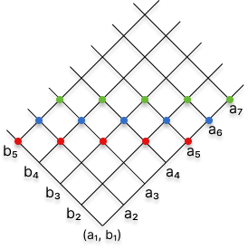
Рисунок 23 – Диаграмма прямого произведения двух цепей
Согласно утверждению 6, у.м., представленное на диаграмме рис.23, имеет размерность 2. Его часть, выделенная цветом, по условию монотонности размерности, также имеет размерность, равную 2.
Задача 3. Найти размерность и самое экономное кодирование у.м., диаграмма которого дана на рис. 24.
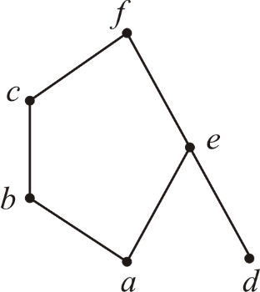
Рисунок 24 – Диаграмма упорядоченного множества $〈A, ω〉$
Решение.
Шаг 1. Составим квадратную таблицу, строки и столбцы которой помечены элементами множества, и отметим те клетки этой таблицы, которые соответствуют парам несравнимых элементов относительно порядка $ω$, результат представлен в таблице 5. 

Таблица 5 – Несравнимые элементы у.м.
 | $$a$$ | $$b$$ | $$c$$ | $$d$$ | $$e$$ | $$f$$
$$a$$ |  |  |  | 
$$b$$ |  |  |  |  | 
$$c$$ |  |  |  |  | 
$$d$$ |  |  | 
$$e$$ |  |  | 
$$f$$

Шаг 2. Пользуясь алгоритмом (см. раздел 2.4), находим все линейные продолжения рассматриваемого у.м. и изображаем их с помощью диаграмм (перестановок) (см. рис. 25).
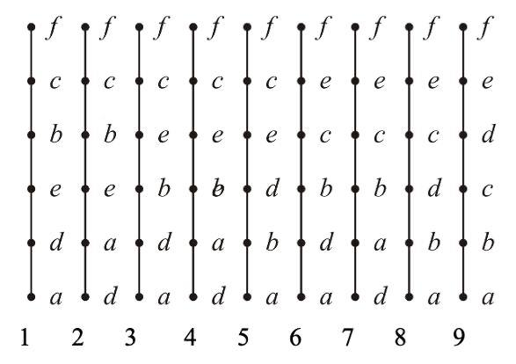
Рисунок 25 – Линейные продолжения у.м.
Для удобства все линейные продолжения пронумерованы.
Шаг 3. Данный шаг связан с нахождением минимального полного семейства линейных продолжений. «Ключом» к условию полноты подсемейства линейных продолжений служит лемма 4: сокращение числа несравнимых пар происходит за счет «разнонаправленности» расположений элементов в перестановках этого подсемейства. Можно заметить, что в рассматриваемом примере в перестановке №2 элементы $a,b,c$ расположены после $d$, а в перестановке №9 эти элементы расположены перед $d$ (в силу этого получаются сразу 3 разнонаправленных пары); поэтому можно рассмотреть подсемейство из двух линейных продолжений $\left\{ω_{2},ω_{9}\right\}$. Далее по таблице 2 необходимо определить для каких несравнимых пар (отмечены звездочками) условие разнонаправленности относительно подсемейства оказалось выполненным, если условие выполнено, можно обвести в кружок указанные звездочки. Так как оказалось, что условие разнонаправленности выполнено здесь для всех несравнимых пар, то в силу леммы 4 получается, что подсемейство линейных продолжений $\left\{ω_{2},ω_{9}\right\}$ является полным, а как только найдено полное семейство линейных продолжений, то обе задачи: нахождение размерности у.м. и нахождение самого экономного кодирования решаются автоматически согласно теореме 3. Здесь решения этих задач получаются так.
Шаг 4. Учитывая шаг 3, получаем, что размерность рассматриваемого у.м. не превосходит 2. А так как размерность, равную 1, имеют только цепи, то получаем окончательно, что размерность у.м., представленного на рис. 24, равна 2.
Шаг 5. По теореме 3 находим кодирование заданного у.м. с наименьшей длиной кода. А именно, кодом каждого элемента является последовательность номеров этого элемента в перестановках, соответствующих линейным продолжениям, образующим минимальное полное семейство (см. рис. 25).
Получаем следующее кодирование рассматриваемого у.м. с длиной кода, равной 2: $a (2,1), b (4,2), c(5,3), d (1,4), e (3,5), f (6,6)$. Кодирование у.м. $〈A, ω〉$ приведено на рис. 26.
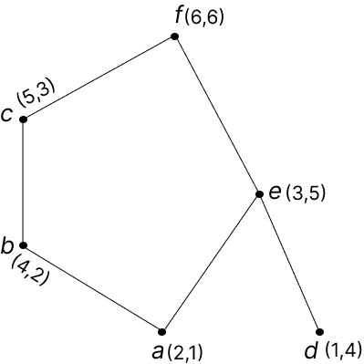
Рисунок 26 – Кодирование у.м.

2.11 Размерность короны. Теорема о размерности прямого произведения цепей
Вначале произведем поиск размерности короны $S_{n}$ для $n=2$ и $n=3$.
Размерность короны $S_{2}$ . Диаграмма короны $S_{2}$представлена на рис. 27.
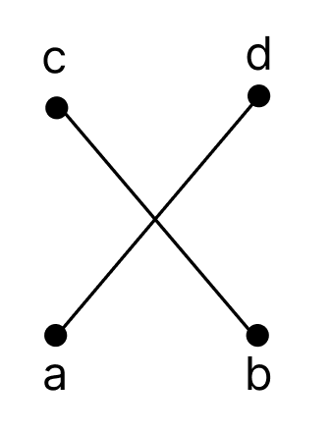
Рисунок 27 – Диаграмма короны $S_{2}$
Так как у.м. содержит всего 4 элемента (является малым), то можно легко найти его кодирование подбором. Диаграмма у.м., с указанием кодов его элементов представлена на рис. 28.
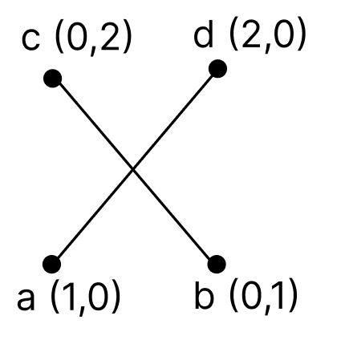
Рисунок 28 – Диаграмма короны $S_{2}$ с указанием кодов элементов
Замечание 10. Чтобы проверить правильность кодирования, надо выполнить 2 шага.
Шаг 1.
$a<d$, так как $(1,0)<(2,0)$
$b<c$, так как $(0,1)<(0,2)$
Шаг 2.
$a∥b$, так как $1>0 и 0<1$
$c∥a$, так как $1>0 и 0<2$
$b∥d$, так как $0<2 и 1>0$
$c∥d$, так как $0<2 и 2>0$
Итак, корона $S_{2}$ допускает кодирование длины 2, откуда ее размерность не превышает 2. А так как размерность 1 имеют только цепи, то справедливо утверждение:
Утверждение 7. Размерность короны $S_{2}$ равна 2.
Утверждение 8. Размерность короны $S_{3}$ равна 3 (диаграмму короны $S_{3}$см. рис. 29).
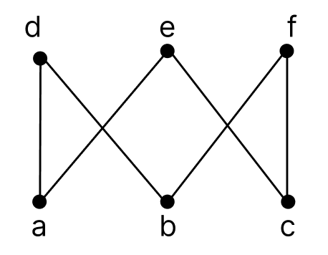
Рисунок 29 – Диаграмма короны $S_{3}$
Для решения поставленной задачи необходимо вначале найти кодирование короны $S_{3}$ по аналогии с короной S₂. Тогда коды нижних элементов короны $S_{3}$ ищем в виде: $a (1,0,0), b (0,1,0), c (0,0,1)$. А коды верхних элементов короны $S_{3}$ можно найти как точные верхние грани кодов нижних элементов, откуда: $d (1,1,0), e (1,0,1), f (0,1,1)$. Правильность кодирования проверяется так же, как в случае короны $S_{2}$.
На рис. 30 представлена диаграмма короны $S_{3}$ с указанием кодов элементов.
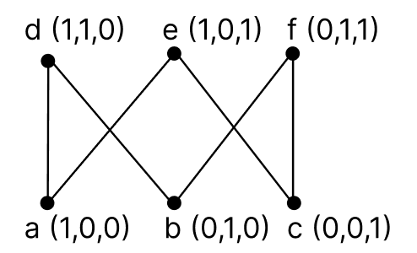
Рисунок 30 – Диаграмма короны $S_{3}$ с указанием кодов элементов
Так как длина кода на рис. 30 равна 3, то размерность короны $S_{3}$ не превышает 3.
Можно показать, что размерность короны $S_{3}$ в точности равна 3. Пусть отношение порядка $ω$ представлено в виде пересечения $k$ линейных порядков: $ω=ω_{1}∩ω_{2}∩…ω_{k}$, при этом все эти линейные порядки считаем попарно различными. Так как следующие элементы попарно несравнимы: $a∥f,b∥e, c∥d$, то согласно лемме 4, среди порядков $ω_{1},ω_{2},…{,ω}_{k}$ существуют такие порядки $ω_{i_{1}},ω_{i_{2}}{,ω}_{i_{3}}$, что выполнены строгие неравенства: $a>^{ω_{i_{1}}}f, b>^{ω_{i_{2}}}e, c>^{ω_{i_{3}}}d$. Утверждаем, что все указанные здесь порядки попарно различны. Сделаем предположение, что $ω_{i_{1}}=ω_{i_{2}}$. Тогда имеем неравенства ${a>}^{ω_{i_{1}}}f, b>^{ω_{i_{1}}}e$. Далее, учитывая включение $ω⊆ω_{i_{1}}$, получаем, используя диаграмму рис. 30: ${f>}^{ω_{i_{1}}}b, e>^{ω_{i_{1}}}a$. В результате имеем следующую цепочку строгих неравенств: ${a>}^{ω_{i_{1}}}f, f>^{ω_{i_{1}}}b, {b>}^{ω_{i_{1}}}e, e>^{ω_{i_{1}}}a$, откуда следует $a>^{ω_{i_{1}}}a$, что ведет к противоречию. Итак, в правой части равенства $ω=ω_{1}∩ω_{2}∩…ω_{k}$ по крайней мере три различных порядка, откуда порядковая размерность (а значит и размерность) порядка $ω$ не менее 3. С учетом доказанного выше получаем, что размерность порядка $ω$ точно равна 3.
Аналогично утверждению 8 доказывается общее
Утверждение 9. Размерность короны $S_{n}$ равна $n$.
С помощью утверждения 9 устанавливается следующий важный факт.
Теорема 4. Размерность прямого произведения семейства $n$ цепей, каждая из которых содержит не менее двух элементов, равна $n$.
Доказательство. Пусть ${{(C}_{i})}_{i∈N}$, где $N=\left\{1, …, n\right\}$ — семейство $n$ цепей. Поскольку тождественное отображение прямого произведения данного семейства цепей в себя есть изоморфное вложение, то мультипликативная размерность (а, следовательно, и размерность) рассматриваемого упорядоченного множества не превосходит $n$. Можно показать, что справедливо обратное неравенство. Для этого необходимо зафиксировать в каждой цепи $C_{i}$ два элемента $x_{i}<y_{i}$ и ввести
$$a_{1}=\left(y_{1}, x_{2}, …, x_{n} \right), a_{2}=\left(x_{1}, y_{2}, x_{3}, …, x_{n}\right), …, a_{n}=\left(x_{1}, …, x_{n-1}, y_{n}\right);$$
$$b_{1}=\left(x_{1}, y_{2}, …, y_{n} \right), b_{2}=\left(y_{1}, x_{2}, y_{3}, …, y_{n}\right), …, b_{n}=\left(y_{1}, …, y_{n-1}, x_{n}\right).$$
В результате получаем упорядоченное подмножество $\left\{a_{1}, a_{2}, …, a_{n}, b_{1}, b_{2}, …, b_{n} \right\}$ в прямом произведении семейства цепей ${{(C}_{i})}_{i∈N}$, его диаграмма приведена на рис. 31. Видим, что полученная диаграмма совпадает с диаграммой короны $S_{n}.$

Рисунок 31 – Диаграмма у.м. $\left\{a_{1}, a_{2}, …, a_{n}, b_{1}, b_{2}, …, b_{n}\right\}$
Отсюда согласно свойству монотонности размерности следует, что размерность прямого произведения семейства цепей ${{(C}_{i})}_{i∈N}$ не меньше, чем размерность короны $S_{n}$, т.е. не меньше, чем $n$. Учитывая обратное неравенство, получаем в итоге, что размерность прямого произведения $n$ цепей точно равна $n$.
Следствие 2. Размерность булевой алгебры $B_{n}$ равна $n$.
Доказательство. Стоит напомнить, что булева алгебра $B_{n}$ рассматривается как множество всех подмножеств $n$-элементного множества $A=\{a_{1},...,a_{n}\}$. Поскольку любое подмножество $S⊆A$ может быть закодировано последовательностью вида $(r_{1},...,r_{i},...,r_{n})$, состоящей из нулей и единиц, по правилу:
$$\left\{\begin{aligned}r_{i}=1,если a_{i}∈S \\ r_{i}=0,если a_{i}∉S,\end{aligned}\right.$$
то булева алгебра $B_{n}$ может быть отождествлена с прямым произведением $n$ штук 2-элементных цепей: $B_{n}=\{0,1\}×\{0,1\}×...×\{0,1\}$ ($n$ раз). По теореме 4 получаем $dimB_{n}=n$.
Задача 4. Представить отношение порядка $ω$ короны $S_{3}$в виде пересечения минимального числа цепей.

Решение.
В данном случае согласно теореме 3 п.1, минимальное полное семейство линейных продолжений порядка $ω$ состоит из трех линейных порядков $(ω_{1},ω_{2}, ω_{3})$. Далее, как указано в пояснении к правилу 3, построение линейного порядка $ω_{s}$ сводится к лексикографическому порядку на множестве кодов, номера компонент которых упорядочены согласно перестановке $(s,1,...,s-1,s+1,...,k)$.
Следовательно, можно сформулировать следующее общее правило.
Правило 4. Пусть произвольный элемент $a ∈A$ имеет код $(i_{1},i_{2},...,i_{t})$ (здесь длина кода обозначена буквой $t$). Тогда можно построить нужное семейство линейных порядков $ω_{1},ω_{2},...,ω_{t}$ так:
В у.м. $({A, ω}_{1})$ порядковый номер элемента $a$ соответствует расположению его кода при лексикографическом порядке, когда номера компонент кода имеют порядок (1,2,...,t) (то есть сначала сравниваем коды по 1-й компоненте, при их равенстве — по 2-й компоненте и т.д).
………………………………………………………………..
В у.м. $({A, ω}_{t})$ порядковый номер элемента $a$ соответствует расположению его кода при лексикографическом порядке, когда номера компонент кода имеют порядок $(t,1,2,...,t-1)$ (то есть сначала сравниваем коды по $t$ -й компоненте, при их равенстве — по компонентам $1,2,...,t-1$.
Таким образом, следуя правилу 4, в данном случае получаются диаграммы 3-х линейных порядков $(ω_{1},ω_{2}, ω_{3})$, каждый из которых определяется лексикографическим порядком на множестве кодов; при этом для первого порядка $ω_{1}$ номера компонент кода упорядочены согласно перестановке (1,2,3); для второго порядка $ω_{2}$номера компонент кода упорядочены согласно перестановке (2,1,3); для третьего порядка $ω_{3}$ номера компонент кода упорядочены согласно перестановке (3,1,2). Результат построения линейных продолжений порядка короны $S_{3}$ представлены на рис. 32.
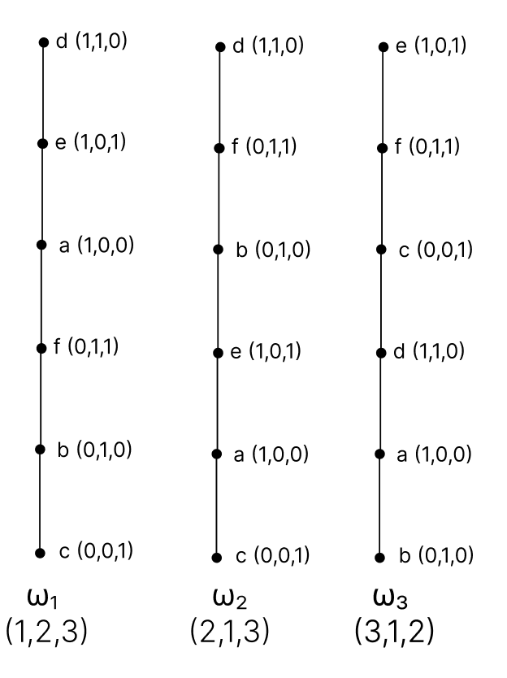
Рисунок 32 – Полное семейство линейных продолжений порядка короны $S_{3}$

2.12 Теоремы о размерности упорядоченных множеств, полученных с помощью операций
Теорема 5 (о размерности прямой суммы).
Пусть $〈A, ω〉$ и $〈B, σ〉$ — два у.м., причем $A∩B=∅$.
- Если хотя бы одно из этих упорядоченных множеств не является цепью, тогда размерность их прямой суммы совпадает с максимумом размерностей этих упорядоченных множеств.
- Если $A и B$ — цепи, тогда размерность их прямой суммы равна 2.
Доказательство. Вначале приводится доказательство пункта 1. Можно положить, что $dimA=n,dimB=m$, $n≥m$, причем $n≥2$. Согласно определению размерности (см. определение 18), имеют место равенства:
$$ω=ω_{1}∩ω_{2}∩...∩ω_{n}; σ=σ_{1}∩σ_{2}∩...∩σ_{m},$$
где ($ω_{1},ω_{2},...,ω_{n}$) — линейные порядки на $A$, ($σ_{1},σ_{2},...,σ_{m})$ — линейные порядки на $B$. Если $n>m$, то добавим ко 2-му набору ($n-m)$ порядков, полагая $σ_{m+1}=…=σ_{n}=^{\text{def}}σ_{m}$. Далее необходимо задать $n$ линейных порядков ($α_{1},α_{2},...,α_{n})$ на множестве $A∪B$:
$$α_{1}=ω_{1}⨁σ_{1},α_{2}={σ_{2}⨁ω}_{2},α_{3}=ω_{3}⨁σ_{3},...,α_{n}=ω_{n}⨁σ_{n}$$
Пояснение. Здесь знак $⨁$ обозначает ординальную (линейно упорядоченную) сумму двух отношений порядка; учитывая определение 12, получается, что все $α_{i}(i=1,...,n)$ являются отношениями линейного порядка на $A∪B$.
Можно взять $α=\bigcap_{i=1}^{n}{α_{i}}$; $α$ является отношением порядка на $A∪B$. Необходимо показать, что $α$ совпадает с дизъюнктивным объединением отношений $ω и σ$: $α=ω⊔σ$.
На основании определения ординальной суммы упорядоченных множеств выполнены следующие соотношения:
$$\begin{aligned}α_{i}∩A^{2}=ω_{i}\left(i=1,…,n\right)\#\left(16\right)\end{aligned}$$
$$\begin{aligned}α_{i}∩B^{2}=σ_{i}\left(i=1,…,n\right)\#\left(17\right)\end{aligned}$$
$$\begin{aligned}(x,y)∈A×B⟹x<^{α_{i}}y\left(i=1,3,…\right)\#\left(18\right)\end{aligned}$$
$$\begin{aligned}(x,y)∈A×B⟹x>^{α_{i}}y\left(i=2,4,…\right)\#\left(19\right)\end{aligned}$$
Используя (16) и (17), получаем:
$$\begin{aligned}α∩A^{2}=(α_{1}∩α_{2}∩...∩α_{n})∩A^{2}=\bigcap_{i=1}^{n}{{(α}_{i}∩A^{2})=\bigcap_{i=1}^{n}{ω_{i}=}}ω;\#(20)\end{aligned}$$
$$\begin{aligned}α∩B^{2}=(α_{1}∩α_{2}∩...∩α_{n})∩B^{2}=\bigcap_{i=1}^{n}{{(α}_{i}∩B^{2})=\bigcap_{i=1}^{n}{σ_{i}=}}σ. \#(21)\end{aligned}$$
Равенства (20) и (21) означают, что на множествах $A и B$ порядок $α$ совпадает с порядками $ω и σ$, соответственно. Осталось проверить, что элементы, взятые из разных множеств, несравнимы относительно порядка $α$. В самом деле, пусть $x∈A, y∈B$. Предположим, что $x>^{α}y$. Тогда, учитывая, что $α⊆α_{1}$, получаем $x>^{α_{1}}y$; с другой стороны, согласно (18) должно выполняться $x<^{α_{i}}y$, что приводит к противоречию. Аналогично, предположение $x<^{α}y$ приводит к противоречию с условием (19). Следовательно, можно привести следующее равенство:
$$\begin{aligned}ω⊔σ=\bigcap_{i=1}^{n}{α_{i}}\#\left(22\right)\end{aligned}$$
из которого следует, что размерность упорядоченного множества ($A∪B, ω⊔σ)$ не превосходит $n$. С другой стороны, так как оно содержит упорядоченное подмножество $A$ размерности $n$, то c учетом свойства монотонности (см. лемму 5), получаем, что его размерность точно равна $n$. Остается заметить, что $n=max(dimA,dimB)$. Пункт 1 доказан.
Теперь приводится доказательство 2-го пункта. Необходимо рассмотреть случай, когда $〈A, ω〉$ и $〈B, σ〉$— цепи. Можно положить, что:
$$α_{1}=ω⨁σ,α_{2}=σ⨁ω,α=α_{1}∩α_{2}$$
Тогда $α=ω⊔σ$, откуда $dim(A∪B,ω⊔σ)≤2$. С другой стороны, так как здесь прямая сумма не является цепью, ее размерность не равна 1. Получается окончательно, что $dim(A∪B,ω⊔σ)=2$.
Пример 12. Предлагается рассмотреть нахождение размерности прямой суммы 2-х у.м. и построение ее кодирования, где $〈A, ω〉$ — корона $S_{3}$ и $〈B, σ〉$ — корона $S_{2}$. Диаграмма прямой суммы у.м. $〈A, ω〉$ и $〈B, σ〉$ представлена на рис. 33.
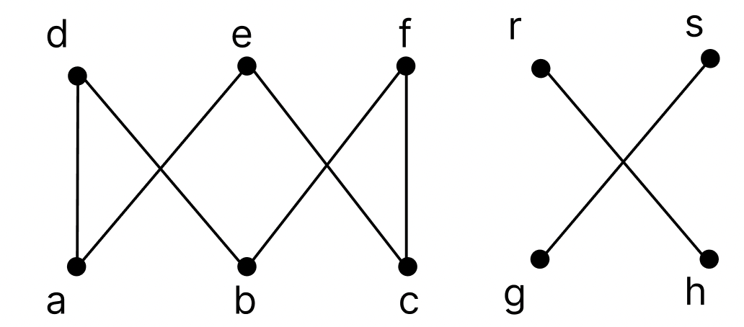
Рисунок 33 – Диаграмма прямой суммы у.м. $〈A, ω〉$ и $〈B, σ〉$
Во-первых, используя результаты из раздела 2.11, представляем порядки корон $S_{3}$ и $S_{2}$ в виде пересечения линейных порядков (см. рис. 34, 35)
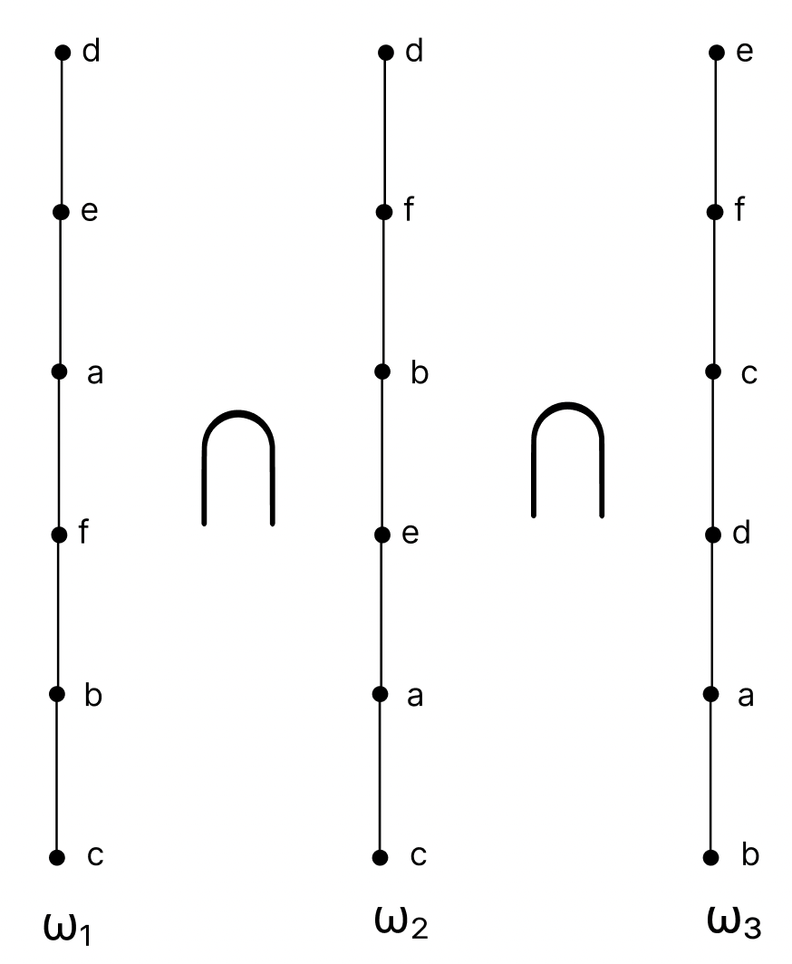
Рисунок 34 – Представление порядка $ω$ короны $S_{3}$ в виде пересечения линейных порядков
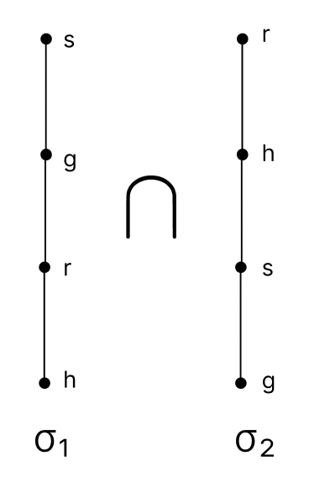
Рисунок 35 – Представление порядка $σ$ короны $S_{2}$ в виде пересечения линейных порядков
Далее задаем линейные порядки ($α_{1},α_{2},α_{3})$ по принципу, указанному в доказательстве теоремы 5(см. рис. 36).
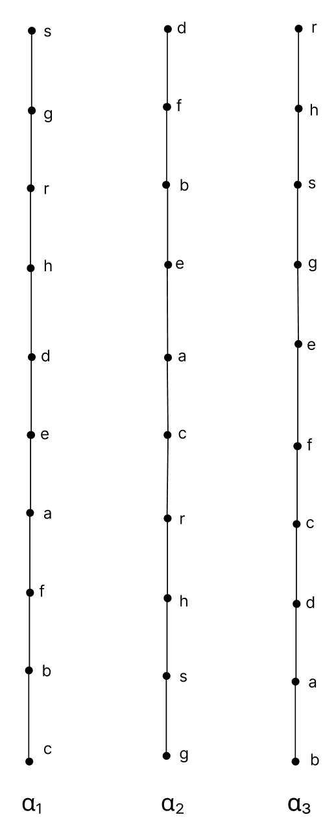
Рисунок 36 – Линейные порядки ${(α}_{1},α_{2},α_{3})$
Равенство ${ω⊔σ=α=α}_{1}∩α_{2}∩α_{3}$ задает представление дизъюнктивного объединение исходных порядков $ω и σ$ в виде пересечения трех линейных порядков; тем самым приведенный пример подтверждает теорему 5, п. 1.
Кодирование у.м., представленного на рис. 33, производится по лемме 2 (см. раздел 2.9). Получается:
$$a\left(4,6,2\right),b\left(2,8,1\right),c\left(1,5,4\right),d\left(6,10,3\right),e\left(5,7,6\right),$$
$$f\left(3,9,5\right),g\left(9,1,7\right),h\left(7,3,9\right),r\left(8,4,1\right), s (10,2,8).$$
Теорема 5а (о размерности ординальной суммы).
Пусть $〈A, ω〉$ и $〈B, σ〉$ — два у.м., причем $A∩B=∅$. Размерность их ординальной суммы совпадает с максимумом размерностей этих упорядоченных множеств.
Доказательство. Можно установить, что $dimA=n, dimB=m$, при этом $n ≥m$. Согласно определению размерности (см. определению 18), имеют место равенства:
$$ω=ω_{1}∩ω_{2}∩...∩ω_{n}; σ=σ_{1}∩σ_{2}∩...∩σ_{m},$$
где ($ω_{1},ω_{2},...,ω_{n}$) — линейные порядки на $A$, ($σ_{1},σ_{2},...,σ_{m})$ — линейные порядки на $B$. Если $n>m$, то ко 2-му набору добавляется ($n-m)$ порядков, полагая $σ_{m+1}=…=σ_{n}=^{\text{def}}σ_{m}$. Далее задаются $n$ линейных порядков ($α_{1},α_{2},...,α_{n})$ на множестве $A∪B$(знак $⨁$ обозначает ординальную сумму двух отношений порядка):
$$\begin{aligned}α_{1}=ω_{1}⨁σ_{1},α_{2}=ω_{2}⨁σ_{2},α_{3}=ω_{3}⨁σ_{3},…,α_{n}=ω_{n}⨁σ_{n}\#\left(23\right)\end{aligned}$$
Можно взять $α=\bigcap_{i=1}^{n}{α_{i}}$; $α$ является отношением порядка на $A∪B$. Покажем, что $α$ совпадает с ординальной суммой отношений $ω и σ$: $α=ω ⨁ σ$. В силу определения ординальной суммы имеем следующие соотношения:
$$\begin{aligned}α_{i}∩A^{2}=ω_{i}\left(i=1,…,n\right)\#\left(24\right)\end{aligned}$$
$$\begin{aligned}α_{i}∩B^{2}=σ_{i}\left(i=1,…,n\right)\#\left(25\right)\end{aligned}$$
$$\begin{aligned}(x,y)∈A×B⟹x<^{α_{i}}y \left(i=1,2,…,n\right)\#\left(26\right)\end{aligned}$$
Используя (24) и (25), получаем:
$$\begin{aligned}α∩A^{2}=(α_{1}∩α_{2}∩...∩α_{n})∩A^{2}=\bigcap_{i=1}^{n}{{(α}_{i}∩A^{2})=\bigcap_{i=1}^{n}{ω_{i}=}}ω;\#(27)\end{aligned}$$
$$\begin{aligned}α∩B^{2}=(α_{1}∩α_{2}∩...∩α_{n})∩B^{2}=\bigcap_{i=1}^{n}{{(α}_{i}∩B^{2})=\bigcap_{i=1}^{n}{σ_{i}=}}σ. \#(28)\end{aligned}$$
Равенства (27) и (28) означают, что на множествах $A и B$ порядок $α$ совпадает с порядками $ω и σ$, соответственно. Пусть теперь $x∈A,y∈B.$ Тогда, согласно (26) для всех $i=1,2,…,n$ имеет место $x<^{α_{i}}y$, откуда $x<^{α}y$. Итак, справедливы равенства:
$$\begin{aligned}ω⨁σ=α=\bigcap_{i=1}^{n}{α_{i}},\#\left(29\right)\end{aligned}$$
из (29) следует, что размерность упорядоченного множества ($A∪B, ω⨁σ)$ не превосходит $n$. С другой стороны, так как оно содержит упорядоченное подмножество $A$ размерности $n$, то ввиду свойства монотонности (см. лемму 5), получается, что его размерность совпадает с $n$. А так как $n=max(dimA,dimB)$, то доказательство теоремы 5а завершено.
Пример 13. Предлагается рассмотреть нахождение размерности ординальной суммы 2-х у.м. и построение ее кодирования. Рассматриваемое у.м. (см. рис. 37) представляет ординальную сумму двух антицепей: $A$ содержит элементы $\{a,b,c,d\}, B$ содержит $\{e,f\}.$
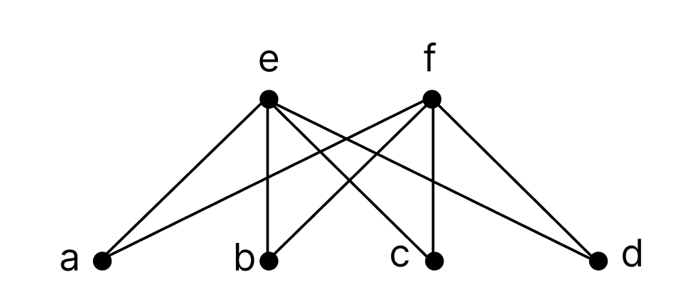
Рисунок 37 – Ординальная сумма у.м. $A$ и $B$
Согласно утверждению 5, каждая антицепь может быть представлена в виде пересечения двух линейных порядков.
Ниже показаны представления этих антицепей в виде пересечения 2-х линейных порядков (см. рис. 38, 39).
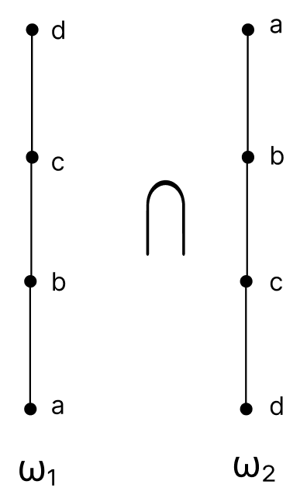
Рисунок 38 – Представление антицепи $A$ в виде пересечения линейных порядков
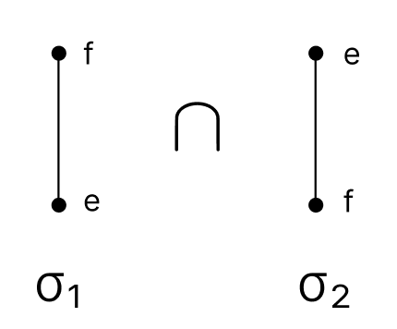
Рисунок 39 – Представление антицепи $B$ в виде пересечения линейных порядков
Далее можно задать линейные порядки ($α_{1},α_{2})$ по принципу, указанному в доказательстве теоремы 5а (см. рис. 40).
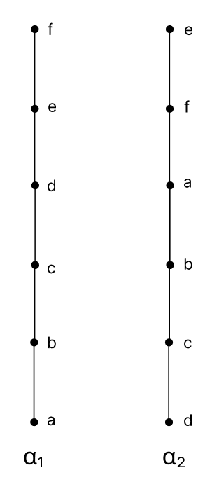
Рисунок 40 – Линейные порядки $α_{1} и α_{2}$
Равенство ${α=α}_{1}∩α_{2}$ задает представление у.м., изображенного на рис. 37, в виде пересечения двух линейных порядков. Следовательно, размерность этого у.м. равна 2.
Кодирование у.м., представленного на рис. 37, производится по лемме 2 (см. раздел 2.9). Получается:
$$a\left(1,4\right),b\left(2,3\right),c\left(3,2\right),d\left(4,1\right),e\left(5,6\right), f (6,5)$$

Теорема 6 (о размерности прямого произведения).
Размерность прямого произведения двух упорядоченных множеств $〈A, ω〉$ и $〈B, σ〉$, упорядоченного покомпонентным порядком, не превосходит суммы их размерностей:
$$\begin{aligned}dim\left(A×B\right)≤dim\left(A\right)+dim\left(B\right)\#\left(30\right)\end{aligned}$$
Доказательство. Стоит напомнить, что прямое произведение у.м. $〈A, ω〉$ и $〈B, σ〉$ состоит из всех упорядоченных пар вида $(a,b), где a∈A,b∈B$, а отношение порядка на нем обозначается знаком $≤^{ω×σ}$и задается формулой:
$$\begin{aligned}{\left(a_{1},b_{1}\right)≤}^{ω×σ}\left(a_{2},b_{2}\right)\underset{⇔}{def}{a_{1}≤}^{ω}a_{2},{b_{1}≤}^{σ}b_{2};\#\left(31\right)\end{aligned}$$
при этом соответствующий строгий порядок $<^{ω×σ}$ определяется равносильностью:
$$\begin{aligned}{\left(a_{1},b_{1}\right)<}^{ω×σ}\left(a_{2},b_{2}\right)⟺{a_{1}<}^{ω}a_{2},{b_{1}≤}^{σ}b_{2}или{{ a}_{1}≤}^{ω}a_{2},{b_{1}<}^{σ}b_{2}\#\left(32\right)\end{aligned}$$
Предполагается, что $dim\left(A\right)=n,dim\left(B\right)=m$. Тогда
$$\begin{aligned}ω=\bigcap_{i=1}^{n}{ω_{i}, σ=\bigcap_{j=1}^{m}{σ_{j}}}\#\left(33\right)\end{aligned}$$
где ($ω_{1},ω_{2},...,ω_{n}$) — линейные порядки на $A$, ($σ_{1},σ_{2},...,σ_{m})$ — линейные порядки на $B$. Определим на декартовом произведении $A×B n$ линейных порядков ${(α}_{i}) (i=1,...n)$ и m линейных порядков ${(β}_{j}) (i=1,...m)$ следующим образом:
$$\begin{aligned}α_{i}=ω_{i}⊗σ_{1}\left(i=1,…,n\right);β_{j}=σ_{j}⊗ω_{1}\left(j=1,…,m\right)\#\left(34\right)\end{aligned}$$
(символом $ω_{i}⊗σ_{1}$ обозначается лексикографическое произведение отношений $ω_{i} и σ_{1}$, взятых в указанном порядке)
Имеет место следующее равенство:
$$\begin{aligned}ω×σ=\left(\bigcap_{i=1}^{n}{α_{i}}\right)∩\left(\bigcap_{j=1}^{m}{β_{j}}\right)=α_{1}∩α_{2}∩…∩α_{n}∩β_{1}∩β_{2}∩…∩β_{m },\#\left(35\right)\end{aligned}$$
из которого получаем: $dim\left(A×B\right)≤n+m=dim\left(A\right)+dim\left(B\right)$, ч.т.д.
Пример 14. Предлагается рассмотреть нахождение размерности прямого произведения 2-х у.м. и построение его кодирования. Пусть $〈A, ω〉$ есть зигзаг $Z_{3}=\{a_{1},a_{2},a_{3} \}, 〈B, σ〉$есть двойственный зигзаг $Z_{3}^{\#}=\{b_{1},b_{2},b_{3} \}.$Диаграммы этих у.м. представлены на рис. 41.
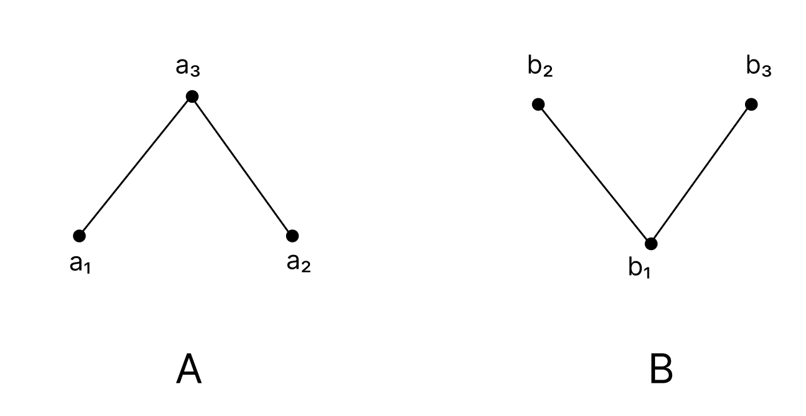
Рисунок 41 – Диаграммы у.м. $〈A, ω〉$ и $〈B, σ〉$
Ниже показаны представления порядков $ω и σ$ в виде пересечения 2-х линейных порядков (см. рис. 42, 43).
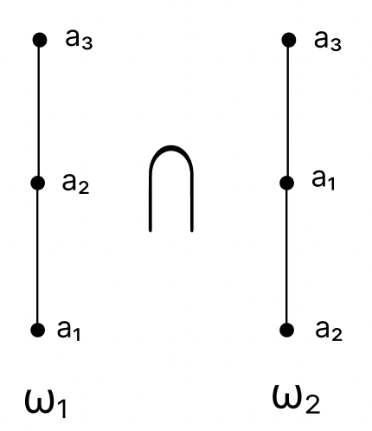
Рисунок 42 – Представление порядка $ω$ зигзага $Z_{3}$
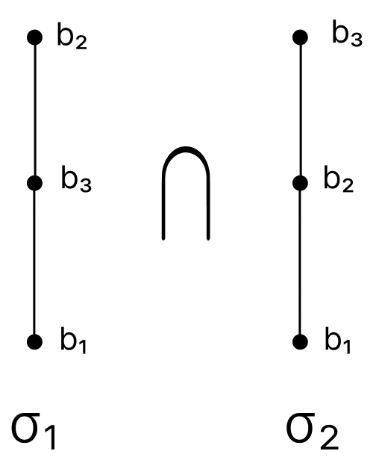
Рисунок 43 – Представление порядка $σ$ двойств. зигзага $Z_{3}^{\#}$
Следовательно, опираясь на рис. 42 и рис. 43, можно заключить, что $dimZ_{3}=2, dimZ_{3}^{\#}=2$.
Теперь можно перейти к построению диаграммы прямого произведения $Z_{3}×Z_{3}^{\#}$, результат представлен на рис. 44.
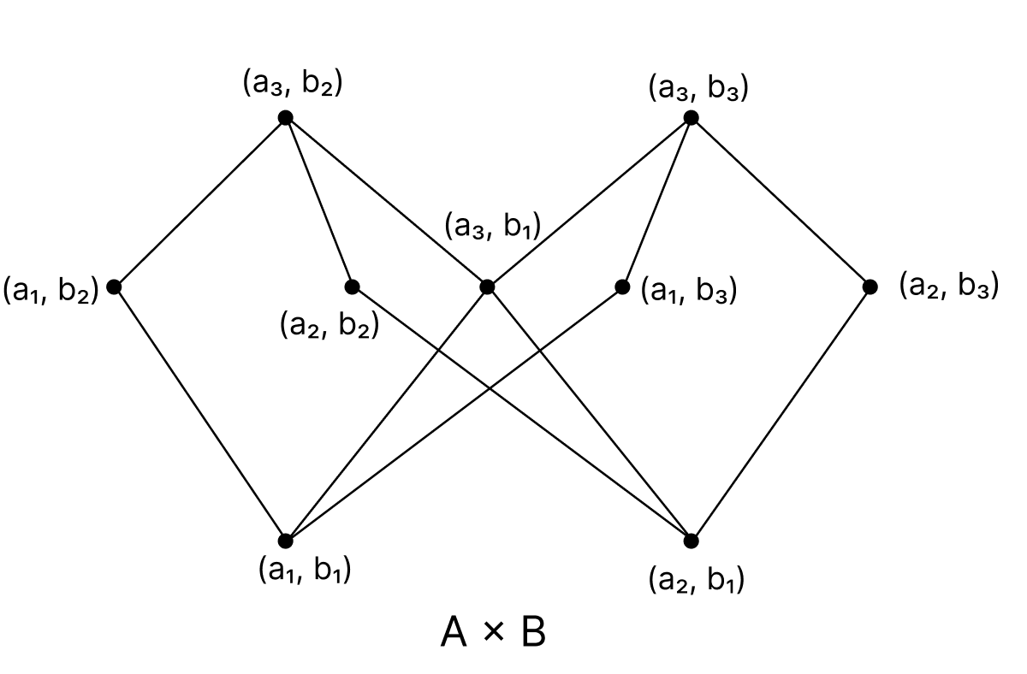
Рисунок 44 – Декартово произведение $A×B$, упорядоченное покомпонентным порядком
Далее необходимо построить линейные порядки на декартовом произведении $A×B$ по правилу, указанному в доказательстве теоремы 6; результат представлен на рис. 45.
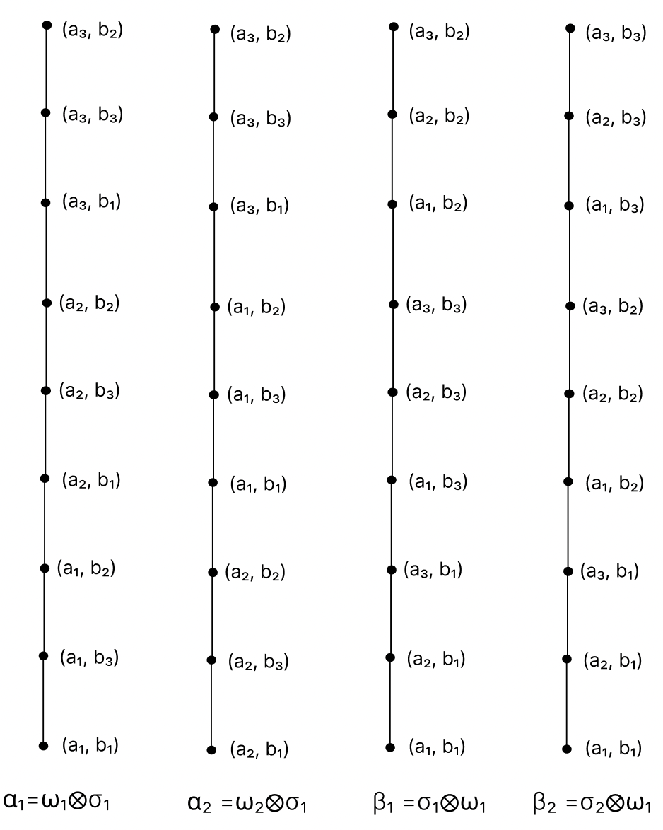
Рисунок 45 – Линейные порядки на $A×B$
В результате получается 4 линейных порядка, для которых выполняется равенство: $ω×σ=α_{1}∩α_{2}∩β_{1}∩β_{2}$, следовательно $dim\left(A×B\right)≤4=dim\left(A\right)+dim\left(B\right)=2+2$, что иллюстрирует теорему 6 примером.
Кодирование у.м., представленного на рис. 41, производится по лемме 2 (см. раздел 2.9). Получается: $\left(a_{1},b_{1}\right)→\left(1,4,1,1\right),\left(a_{2},b_{1}\right)→\left(4,1,2,2\right),\left(a_{1},b_{2}\right)→\left(3,6,7,4\right),\left(a_{2},b_{2}\right)→\left(6,3,8,5\right),\left(a_{1},b_{3}\right)→\left(2,5,4,7\right),\left(a_{2},b_{3}\right)→\left(5,2,5,8\right),\left(a_{3},b_{2}\right)→\left(9,9,9,6\right),\left(a_{3},b_{1}\right)→\left(7,7,3,3\right),\left(a_{3},b_{3}\right)→\left(8,8,6,9\right)$

2.13 Кодирование на основе множества неразложимых элементов
В этом разделе будет указан метод, который приводит к достаточно экономному кодированию (в отношении длины кода), являющийся гораздо менее трудоемким, чем алгоритм, реализованный в примере 13 и примере 14. Этот метод основан на представлении неразложимых элементов у.м. в виде объединения цепей (понятие неразложимого элемента у.м. было рассмотрено в разделе 2.1, определение 10).
Теорема 7. Пусть $〈A, ω〉$ — конечное упорядоченное множество, имеющее наименьший элемент 0, $B$ — множество его неразложимых элементов, отличных от 0. Можно рассмотреть представление множества $B$ в виде объединения цепей:$B=\bigcup_{k∈K}{C_{k}}$и предположить, что $C_{k}^{0}=C_{k}∪\left\{0\right\}$ для $k∈K$. Определим при каждом $k∈K$ отображение $φ_{k}: A→C_{k}^{0}$, полагая, что $\begin{aligned}φ_{k}\left(x\right)=\sup\left\{y∈C_{k}^{0}: y≤x\right\}\#\left(36\right)\end{aligned}$
Тогда отображение $φ$, определенное равенством $φ\left(x\right)= {{(φ}_{k}(x))}_{k∈K}$ , является изоморфным вложением упорядоченного множества $〈A, ω〉$ в прямое произведение семейства цепей ${\left(C_{k}^{0}\right)}_{k∈K}$, снабженное покомпонентным упорядочением (что фактически равносильно кодированию).
Пример 15. Предлагается проиллюстрировать метод нахождения кодирования, указанный в теореме 7, на примере упорядоченного множества $〈A, ω〉$, диаграмма которого приведена на рис. 46.
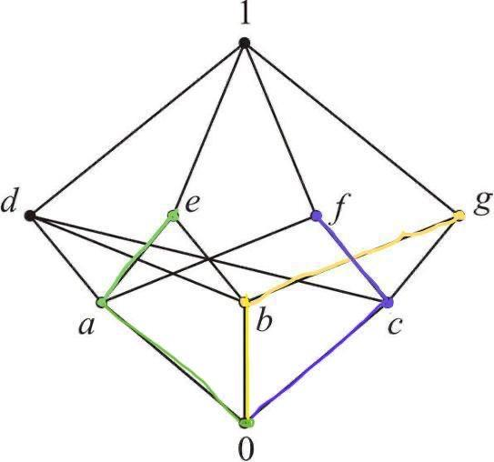
Рисунок 46 – Диаграмма упорядоченного множества
Здесь множество ненулевых неразложимых элементов есть $B=\{a,b,c,e,f,g\}$, его ширина равна 3. Разложимые элементы: $d=sup\{a,b,c\}$ и $1=\{a,b,c,d,e,f,g\}$.
Можно представить подмножество $B$ в виде объединения трех цепей: $B=C_{1}∪C_{2}∪C_{3}$, где $C_{1}=\left\{a, e\right\}, C_{2}=\left\{b, g\right\}, C_{3}=\left\{c, f\right\},$полученное представление является дилуорсовским. Можно положить, что
$$C_{k}^{0}=C_{k}∪\left\{0\right\} (k=1,2,3)$$
Каждая из цепей выделена зеленым, желтым и фиолетовым, соответственно. Функции $φ_{k} (k=1,2,3)$, определенные в (36), заданы таблицей 6.
Пояснение для 1-й строки таблицы 6:
Чтобы заполнить 1-ю строку, для каждого элемента, помечающего столбцы таблицы 6, необходимо найти его миноранты, принадлежащие цепи $C_{1}$, определить их супремум и вписать в таблицу. Так, для элемента $a$ минорантами в $C_{1}$ являются $\{a,0\}$; очевидно, что их супремум равен $a$, значит в столбец, помеченный элементом $a$, нужно записать $a$. Для элемента $b$ его единственной минорантой, принадлежащей цепи $C_{1}$, является 0, он же будет и супремумом, в столбец, помеченный элементом $b$, надо вписать 0. Для остальных столбцов заполнения происходят аналогично.
Таблица 6 – Построение функций $φ_{k}\left(x\right)$
Аргументы  Функции | 0 | $$a$$ | $$b$$ | $$c$$ | $$d$$ | $$e$$ | $$f$$ | $$g$$ | 1
$$φ_{1}$$ | 0 | $$a$$ | 0 | 0 | $$a$$ | $$e$$ | $$a$$ | 0 | $$e$$
$$φ_{2}$$ | 0 | 0 | $$b$$ | 0 | $$b$$ | $$b$$ | 0 | $$g$$ | $$g$$
$$φ_{3}$$ | 0 | 0 | 0 | $$c$$ | $$c$$ | 0 | $$f$$ | $$c$$ | $$f$$

Согласно теореме 7, отображение, которое каждому элементу $x∈A$ ставит в соответствие набор ${φ(x)=(φ}_{1}(x), φ_{2}(x), φ_{3}(x))$, является изоморфным вложением упорядоченного множества $〈A, ω〉$ в прямое произведение трех цепей $C_{1}^{0}×C_{2}^{0}×C_{3}^{0}$, снабженное покомпонентным порядком.
Заметим, что каждая цепь $C_{k}^{0}$ может быть заменена изоморфной ей цепью целых неотрицательных чисел. В этом случае получаем изоморфное вложение $ψ$ упорядоченного множества в прямое произведение цепей неотрицательных целых чисел (т.е. кодирование упорядоченного множества). Это кодирование представлено в таблице 7.
Таблица 7 – Кодирование у.м.
$$x∈A$$ | 0 | $$a$$ | $$b$$ | $$c$$ | $$d$$
$$ψ\left(x\right)$$ | $$(0,0,0)$$ | $$(1,0,0)$$ | $$(0,1,0)$$ | $$(0,0,1)$$ | $$(1,1,1)$$
$$x∈A$$ | $$e$$ | $$f$$ | $$g$$ | $$1$$
$$ψ\left(x\right)$$ | $$(2,1,0)$$ | $$(1,0,2)$$ | $$(0,2,1)$$ | $$(2,2,2)$$

Так как здесь длина кода равна 3, то размерность у.м., представленного на рис. 46, не превышает 3. С другой стороны, видно, что подмножество $\{a,b,c,e,f,g\}$ данного у.м. составляет корону $S_{3}$, размерность которой равна 3 (см. раздел 2.11, утверждение 8). Ввиду свойства монотонности размерности заключаем, что размерность данного у.м. не меньше 3. Получаем окончательно, что размерность у.м., представленного на рис. 46, равна 3.
Далее, по данному кодированию у.м. $〈A, ω〉$, можно найти полное семейство линейных продолжений порядка $ω.$
В данном случае согласно теореме 3, п.1 минимальное полное семейство линейных продолжений порядка $ω$ состоит из трех линейных порядков $\left(ω_{1},ω_{2}, ω_{3}\right)$. Далее, как указано в пояснении к лемме 3 построение линейного порядка $ω_{s}$ сводится к лексикографическому порядку на множестве кодов, компоненты которых упорядочены согласно перестановке $\left(s,1,…,s-1,s+1,…,k\right)$.
Таким образом, следуя правилу 4, в данном примере получается диаграммы 3-х линейных порядков $\left(ω_{1},ω_{2}, ω_{3}\right)$, каждый из которых определяется лексикографическим порядком на множестве кодов; при этом для первого порядка $ω_{1}$ номера компонент кода упорядочены согласно перестановке $(1,2,3)$; для второго порядка $ω_{2}$номера компонент кода упорядочены согласно перестановке $(2,1,3)$; для третьего порядка $ω_{3}$ номера компонент кода упорядочены согласно перестановке $(3,1,2)$. Результат представлен на рис. 47.
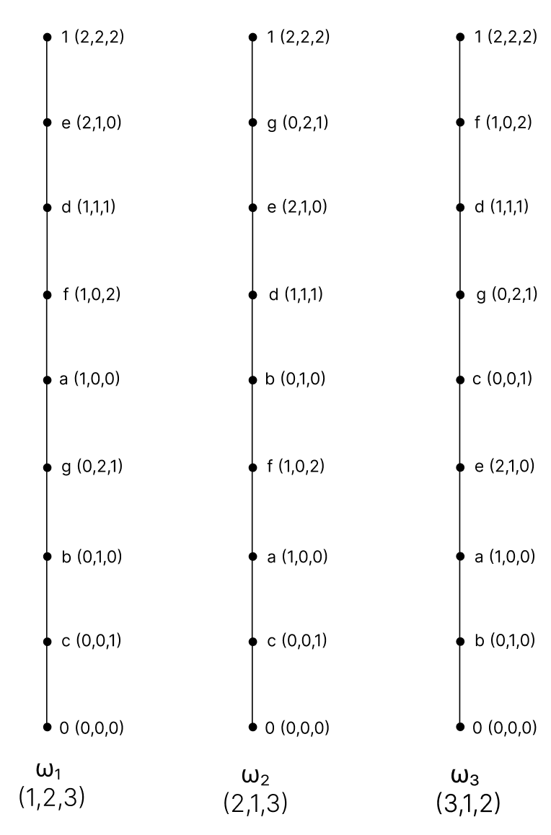
Рисунок 47 – Полное семейство лин. продолжений порядка $ω$
Далее можно поставить коды элементов на диаграмме у.м., результат представлен на рис. 48.
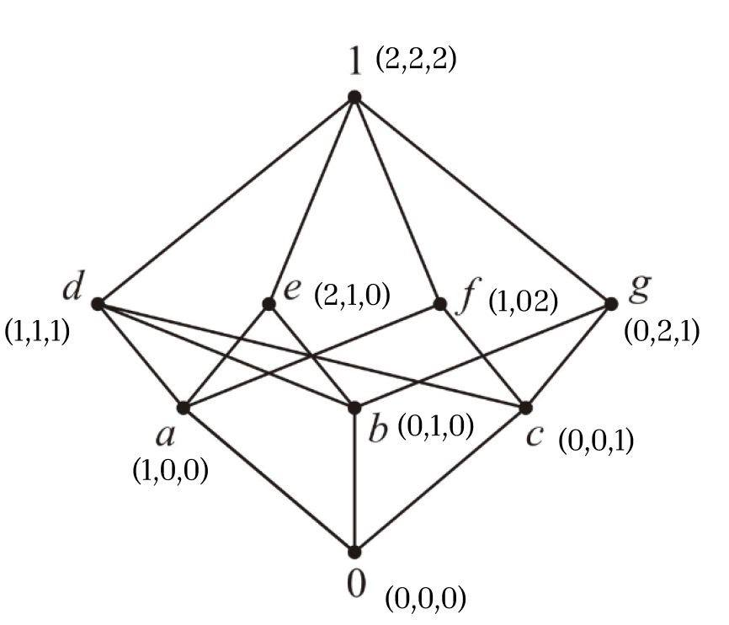
Рисунок 48 – Диаграмма у.м. с кодированием

3 Программная реализация

3.1 Требования к программе
Практической задачей данной работы является программная реализация алгоритма многокритериального ранжирования в рамках отбора кандидатов. При этом решение этой задачи не предполагает написание кода для обработки резюме кандидата и перевода его, например, из pdf или docx, в таблицу для сравнения кандидатов по критериям. Реализованная программа принимает в качестве входных данных матрицу вида таблицы 8, где $A$ — альтернативы (кандидаты), $F$ — критерии.

Таблица 8 – Пример входных данных
$$F$$  $$A$$ | $$f_{1}$$ | $$f_{2}$$ | $$f_{3}$$ | $$f_{4}$$ | $$f_{5}$$
$$a$$ | 3 | 3 | 3 | 3 | 4
$$b$$ | 4 | 8 | 5 | 4 | 8
$$c$$ | 5 | 4 | 7 | 8 | 5
$$d$$ | 7 | 5 | 4 | 5 | 3
$$e$$ | 8 | 9 | 9 | 7 | 9
$$f$$ | 9 | 7 | 8 | 9 | 7

Критерии оцениваются по десятибалльной шкале. Список критериев может выглядеть следующим образом (см. Приложение Б, таблица 9).

Разрабатываемое ПО должно удовлетворять следующим функциональным требованиям:
- Пользователь должен иметь возможность удобно взаимодействовать с написанной программой, с помощью CLI или GUI.
- Загрузка данных в программу должна осуществляться через подготовленные файлы формата csv или txt. Программа должна уметь считывать файлы установленной структуры и обрабатывать их для дальнейшего использования.
- Программа должна быть написана четко по описанному алгоритму: строить частичное упорядочение альтернатив, полученное по правилу Парето и далее получать минимальное полное семейство линеаризаций (ранжирований).
- Результат работы программы должен содержать итоговые ранжирования кандидатов в понятном для пользователя формате: в виде текста или изображения с визуализацией результата.

Также ПО должно удовлетворять нефункциональным требованиям:
- Программа должна быть отказоустойчивой. Ввод некорректных данных не должен привести к аварийному завершению программы.
- Код должен быть разделен на несколько модулей: программный код для алгоритмов, работы командной строки и визуализации должен лежать отдельно от файлов с данными. Вся программа должна собираться и запускаться через один файл.
- Написанные алгоритмы должны быть оптимизированы для возможности запуска программы на данных разных размеров. Это требование очень важно, так как задача поиска размерности (что тесно связано с поиском минимального полного семейства линеаризаций) является NP-трудной.

3.2 Используемые технологии и язык программирования
В качестве языка программирования для разработки ПО был выбран Python. Такой выбор обусловлен имеющимся опытом написания на данном языке, а также визуальная простота и легкость восприятия кода. Также язык Python содержит большое количество стандартных библиотек с инструментами для работы с комбинаторикой и структурами данных.
Весь алгоритм был реализован при помощи исключительно встроенных средств, это делает программу легковесной и независимой от сторонних фреймворков.
Для считывания и обработки входных данных используется библиотека csv. Для оптимизации комбинаторного перебора была использована функция combinations из библиотеки itertools, а для работы с графами — функция defaultdict из библиотеки collections.

3.3 Описание реализованного алгоритма
Алгоритм для получения итоговых ранжирований кандидатов разбит на несколько шагов, каждый из которых оптимизирован для снижения вычислительной сложности.
Шаг 1. Получение частичного упорядочения альтернатив по Парето.
В начале строится полный ориентированный граф Парето-доминирования за время $O(A^{2}∙F)$, где $A$ — число кандидатов, $F$ — число критериев. Затем применяется алгоритм транзитивной редукции: если существуют пути $a⟶b$ и $b⟶c$, то дуга $a⟶c$ удаляется. В результате получается диаграмма Хассе, представленная в программе, как набор отношений элементов.
Шаг 2. Поиск всех линеаризаций построенного на предыдущем шаге упорядоченного множества.
Генерация всех возможных перестановок элементов для поиска той, которая будет удовлетворять отношению порядка, является ресурсоемкой задачей сложности $O(A!∙E)$, где $A$— количество элементов (альтернатив) у.м, $E$ — количество ребер в диаграмме Хассе. Поэтому для поиска всех линеаризаций используется поиск с возвратом (Backtracking), который в итоге имеет сложность $O(A∙K)$, где $K$ — истинное количество всех линеаризаций у.м.
Шаг 3. Поиск минимального полного семейства линеаризаций.
В целях эффективности для выявления несравнимых пар элементов используется обход графа в глубину, сложность такого обхода — $O(A^{3})$. Для проверки, что множество линеаризаций является полным (согласно лемме 4, раздел 2.10), используется классическая задача о покрытии множеств, имеющая сложность $O({K∙A}^{2})$. Для каждой полученной линеаризации предварительно вычисляются два множества покрытий несравнимых пар элементов: расположенные в прямом порядке ($a<b$), и в обратном порядке ($a>b$). Далее происходит итеративный перебор комбинаций линеаризаций и проверка покрытия несравнимых пар элементов в обоих направлениях. Итеративный перебор комбинаций линеаризаций имеет сложность $O({K^{d}∙A}^{2})$, где $d$ — размерность упорядоченного множества.
Таким образом, общая сложность третьего этапа составляет $O(A^{3}+{K^{d}∙A}^{2})$.
Следовательно, разработанный алгоритм ранжирования имеет сложность $O({A^{2}∙F +A}^{3}+{K^{d}∙A}^{2})$
Результатом программы является список, содержащий минимальное полное семейство линеаризаций.

3.4 Структура программы
Архитектура разработанного приложения представляет из себя исходный код, логически структурированный по директориям [12].
data/ — директория для хранения входных данных. Включает CSV-файлы формата candidates_номер_файла.csv с оценками кандидатов по нескольким критериям.
src/ranking/ — содержит часть программы, связанную с теорией упорядоченных множеств.
- pareto.py — реализация вычисления доминирования и построения диаграммы Хассе.
- find_linear_orderings.py — алгоритм нахождения минимального полного семейства линеаризаций.
src/utils/ — вспомогательные функции: чтение csv файлов, визуализация результата.
src/cli/ — аппарат для взаимодействия с пользователем через CLI. Содержит функционал для чтения введенного номера файла, а также для предоставления справочной информации о программе.
main.py — файл для сборки и запуска программы.
research/ — директория с файлами для проведения исследования написанного алгоритма. Содержит код для генерации данных, программу для построения графиков в рамках экспериментов, а также сами графики в формате png.
Ниже на рис. 49 представлена блок-схема, иллюстрирующая разработанную программу.
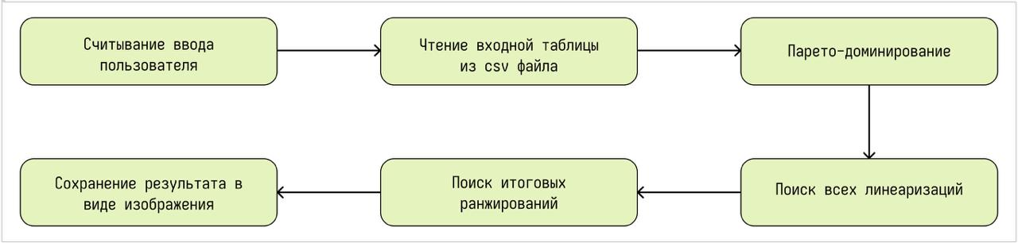
Рисунок 49 – Блок-схема разработанной программы

3.5 Пример работы программы
Процесс взаимодействия пользователя с программой организован через интерфейс командной строки. При запуске файла main.py пользователю выводится краткая информация о программе, а также запрос на ввод номера файла с набором данных. Пример ввода данных представлен на рис. 50.
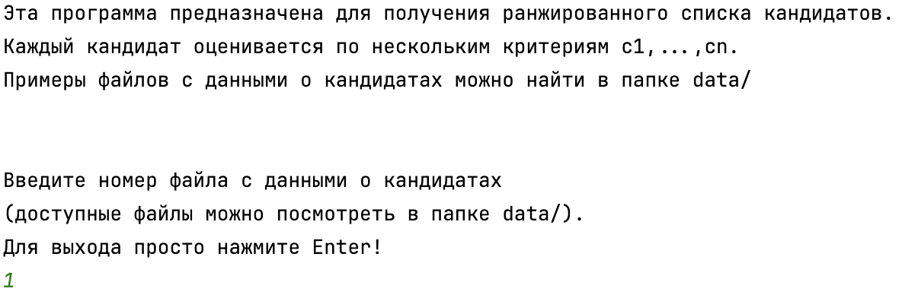
Рисунок 50 – Пример ввода пользователем
Программа считает результат и выводит его в понятной для пользователя форме. Сверху указывается краткий комментарий к результату, а ниже располагаются ранжирования альтернатив, расположенные вертикально, начиная с наиболее подходящей. Пример визуализации результата представлен на рис. 51.
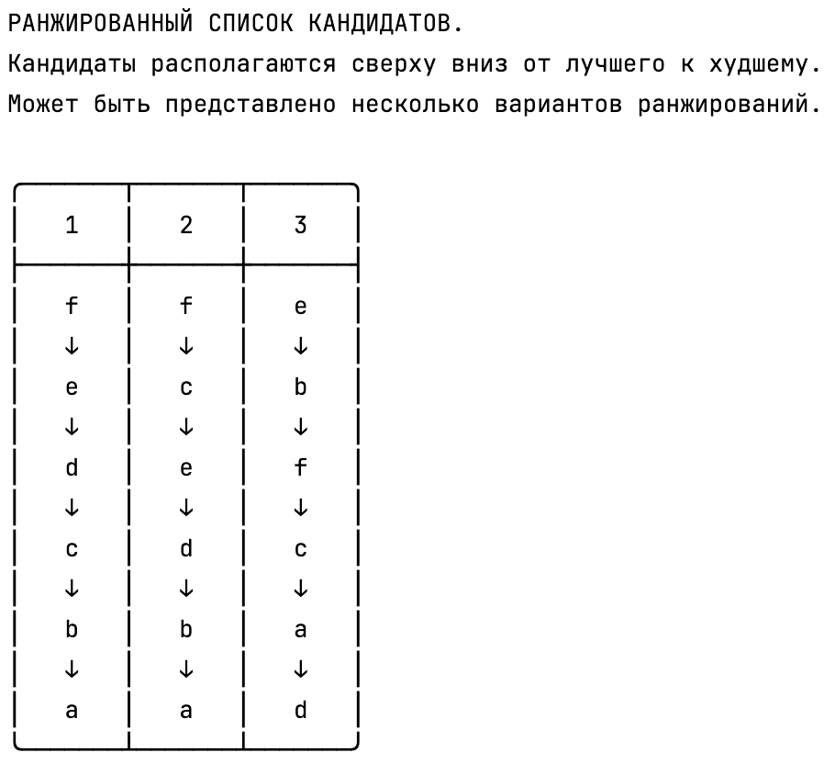
Рисунок 51 – Результат программы
Данный формат визуализации позволяет Лицу Принимающему Решения (ЛПР) наглядно оценить минимальное количество возможных распределений альтернатив (кандидатов) на основе указанных критериев.

4 Исследование свойств решения

4.1 Постановка эксперимента
Вычислительные эксперименты проводятся с целью оценки временной сложности написанной программы.
Для качественной проверки была разработана методика исследования, позволяющая оценить зависимость времени выполнения программы от размерности входных данных: количества рассматриваемых альтернатив (кандидатов) и количества критериев оценки.
Эксперименты проводились на персональном компьютере со следующими характеристиками:
- Процессор: Apple M1
- Оперативная память: 8 ГБ
- Операционная система: macOS 15.3
- Среда исполнения: Python 3.12

Исследование включало в себя три независимых сценария тестирования:
- Исследование влияния количества альтернатив.
В данном сценарии количество критериев было равно 5, а количество оцениваемых кандидатов принимало значения из множества $\{5, 6, 7, 8, 9, 10, 11, 12, 13, 14, 15, 16\}$.
Цель этого эксперимента — проверить устойчивость алгоритма к разному количеству числа элементов в диаграмме у.м.
- Исследование влияния количества критериев.
В данном сценарии уже количество альтернатив было равно 8, а количество критериев принимало значения из множества $\{5, 7, 10, 15, 20, 25, 50, 75, 100\}$.
Цель этого эксперимента — оценить временные затраты на попарное сравнение элементов на этапе построения полного графа Парето-доминирования.

- Комплексное масштабирование.
Данный сценарий предполагал одновременное и равномерное увеличение обоих параметров (квадратные матрицы данных). Количество альтернатив и критериев синхронно принимало значения из множества $\{5, 6, 7, 8, 9, 10, 11, 12, 13, 14, 15\}$
Для проведения всех сценариев вычислительных экспериментов были синтетически сгенерированы наборы данных. В ходе предварительного анализа работы алгоритма было установлено, что использование простого равномерного распределения при генерации оценок кандидатов является некорректным. С ростом числа критериев независимая случайная генерация приводит к вырождению упорядоченного множества в антицепь (множество попарно несравнимых элементов). В случае, когда практически все кандидаты не сравнимы между собой проводить их ранжирование становится нецелесообразным.
Поэтому было принято решение разработать алгоритм генерации данных, моделирующий реальное распределение компетенций кандидатов с использованием метода скрытой переменной (Latent Variable) и нормального распределения:
- Каждому кандидату присваивается скрытая переменная «квалификация» ($θ∈[0,1]$), отражающая его объективный уровень.
- На основе показателя $θ$ рассчитывается базовый балл кандидата ($S_{base}$), распределенный в диапазоне от 2 до 9 баллов, чтобы выделить наиболее и наименее подходящего кандидата.
- Итоговая оценка по каждому критерию формируется как сумма базового балла и случайной величины, распределенной по нормальному (Гауссову) закону:
$$S_{final}=S_{base}+N(μ, σ^{2})$$
где математическое ожидание $μ=0$, а среднеквадратическое отклонение $σ=0.6$.
Использование нормального распределения позволяет сконцентрировать оценки кандидата вокруг его базового уровня $S_{base}$. Несравнимость при этом сохраняется, но возникает только между кандидатами со схожим уровнем квалификации, что полностью соответствует специфике реальных задач отбора персонала, где конкуренция и неопределенность выбора наиболее выражены среди кандидатов одной категории.

Для каждого набора данных алгоритм был запущен 10 раз, после чего посчитано время исполнения программы. По результатам проведенных экспериментов были построены графики зависимости времени от числа критериев или кандидатов.

4.2 Результаты и выводы
В результате проведенных экспериментов было построено три графика зависимости времени выполнения алгоритма от размерности входных данных.
Анализ влияния роста количества альтернатив (кандидатов)
Первый эксперимент (см. рис. 52) демонстрирует зависимость времени выполнения алгоритма от числа кандидатов при фиксированном числе критериев.
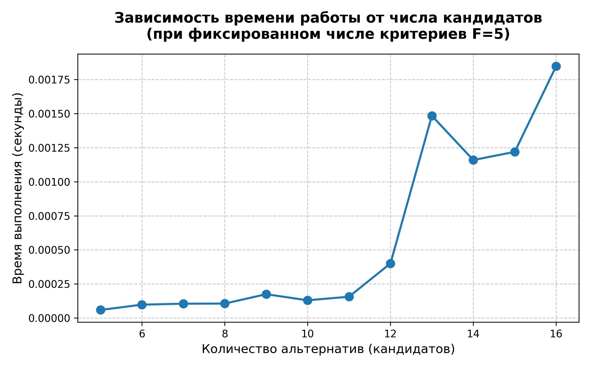
Рисунок 52 – Зависимость времени работы от числа кандидатов
Анализируя график, можно увидеть, что время выполнения алгоритма даже при 16 альтернативах остается пренебрежимо малым (менее 0.002 секунды). Несравнимость носит исключительно локальный характер (между кандидатами соседних уровней), что кардинально сокращает количество возможных линеаризаций (перестановок элементов). Небольшие скачки на графике обусловлены естественной вариативностью локальных антицепей в конкретных сгенерированных выборках.

Анализ влияния количества критериев
Второй эксперимент (см. рис. 53) демонстрирует зависимость времени выполнения алгоритма от числа критериев при фиксированном числе кандидатов.
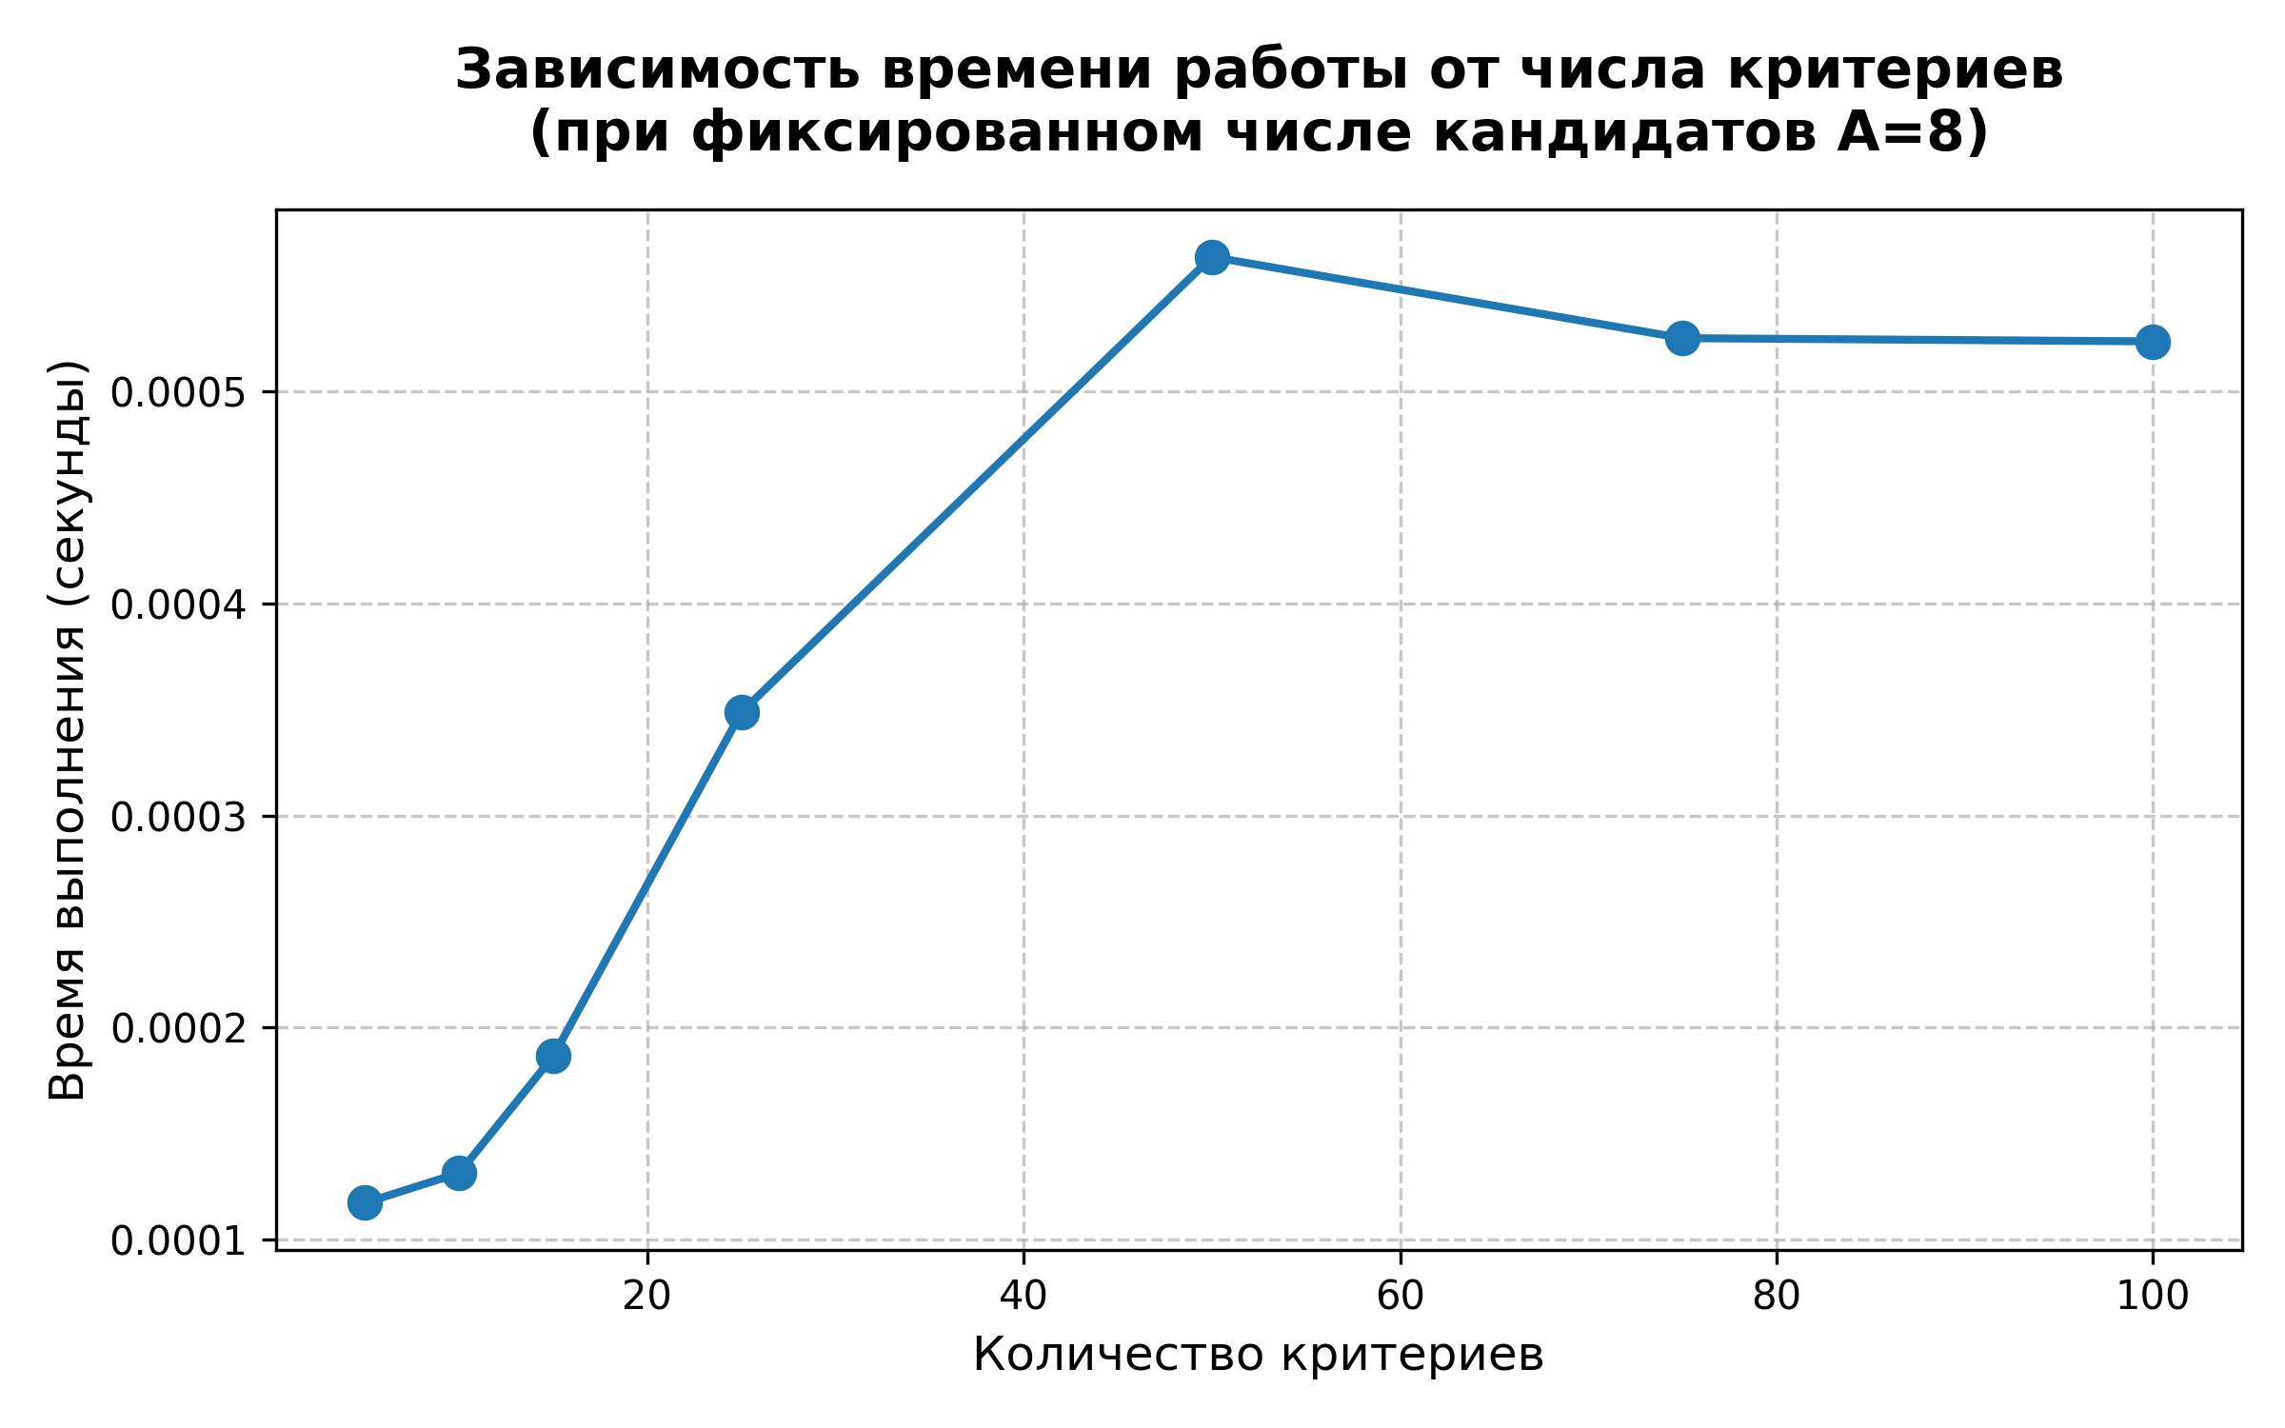
Рисунок 53 – Зависимость времени работы от числа критериев
По графику видно, что рост вычислительных затрат стабилен и находится в пределах десятитысячных долей секунды. Это говорит о том, что увеличение длины вектора оценок влияет лишь на первый этап алгоритма (получение частичного упорядочения альтернатив по Парето), сложность которого составляет $O(N^{2}∙M)$. Следовательно, скорость разработанного алгоритма практически не зависит от количества критериев для оценки кандидатов, что позволяет более качественно отбирать альтернативы.
Анализ синхронного роста размерности
Третий эксперимент (см. рис. 54) демонстрирует рост времени выполнения алгоритма при одновременном увеличении количества альтернатив и критериев.
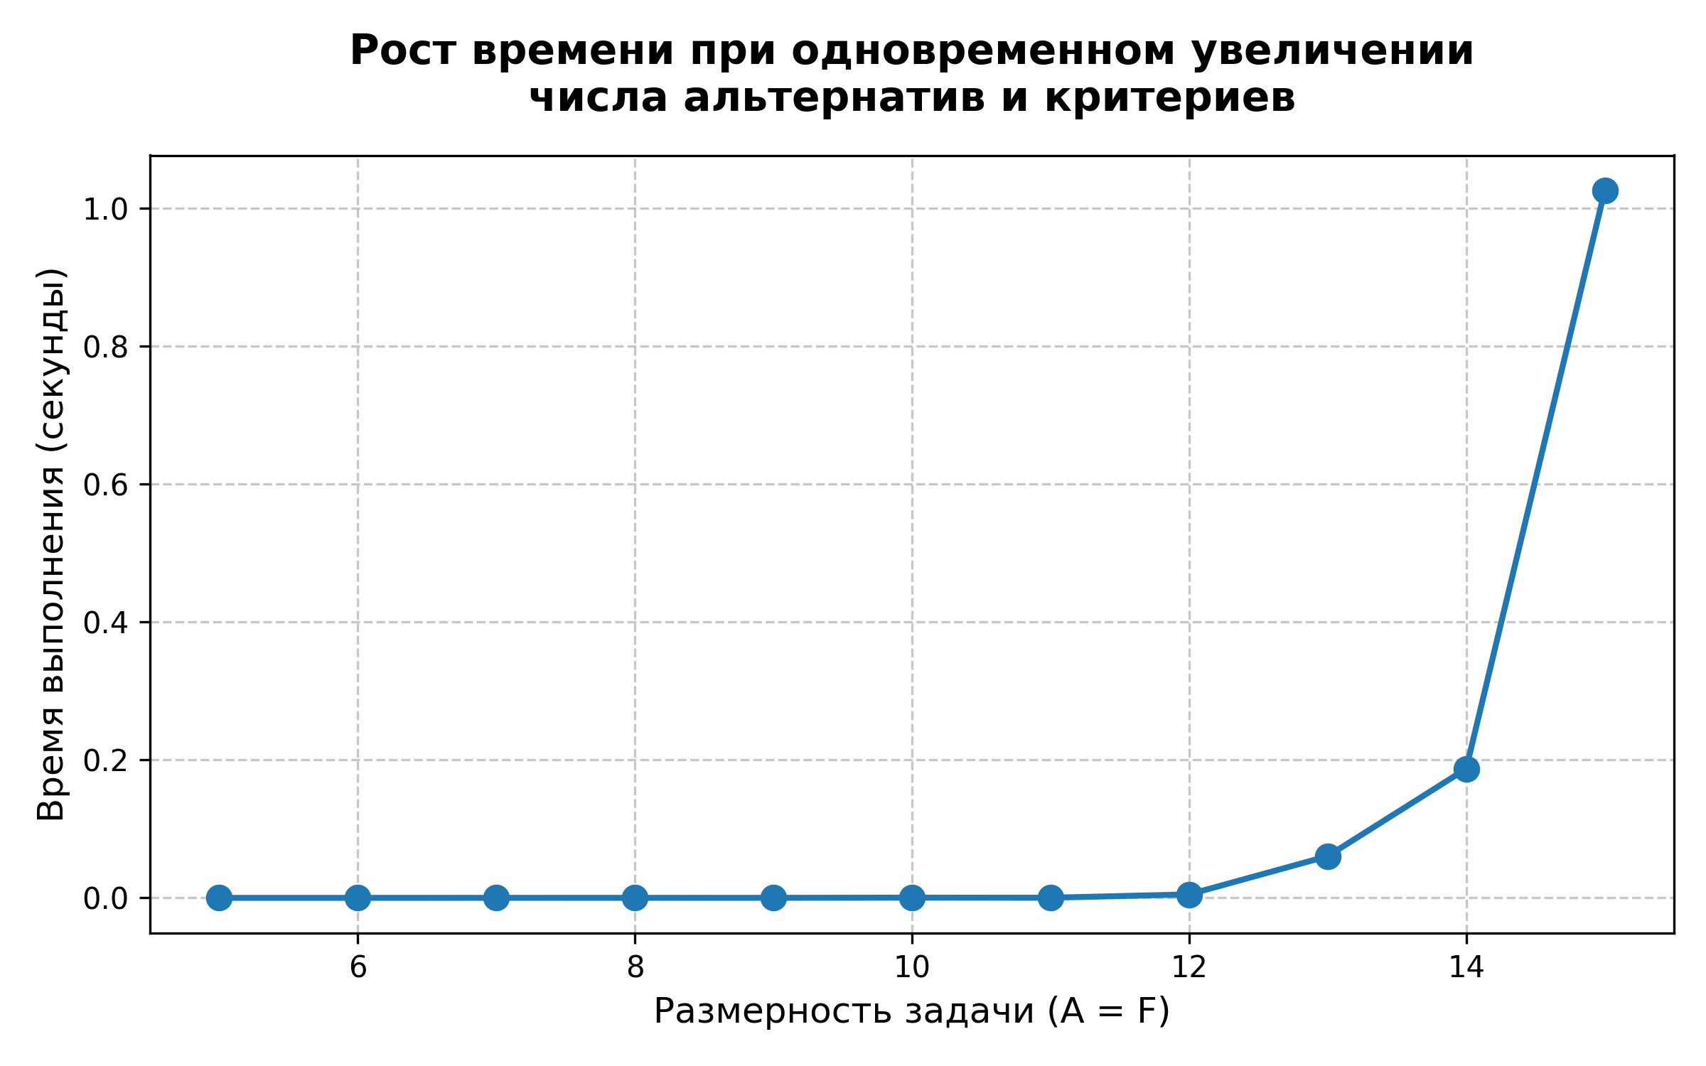
Рисунок 54 – Рост времени при одновременном увеличении количества альтернатив и критериев
Анализируя результаты третьего эксперимента, отчетливо видно сочетание двух факторов: рост верхней границы числа линеаризаций (факториал от числа кандидатов) и усложнение условий для Парето-доминирования из-за роста количества критериев. Начиная с размерности 13х13 наблюдается экспоненциальный рост, и при размерности 15х15 время выполнения достигает 1 секунды, для размерности 16х16 время превысило 10 секунд.

Подводя итог всех экспериментов, можно отметить, что разработанная программа показала высокую алгоритмическую эффективность. Использование методов топологической сортировки с возвратом, и сведение задачи к покрытию множеств, позволяет за разумное время находить итоговые ранжирования. Вычислительный предел для работы в режиме реального времени (ответ в пределах 1 секунды) находится на уровне 16 альтернатив при 5 критериях или 14 альтернативах при 14 критериях. Однако данное ограничение не является критическим, так как в реальных задачах HR-менеджмента и принятия решений этап строгого многокритериального ранжирования применяется к предварительно отфильтрованному шорт-листу кандидатов.

5 Экономическое обоснование ВКР
Целью данной выпускной квалификационной работы является разработка метода ранжирования альтернатив в задачах многокритериальной дискретной оптимизации. В настоящее время часто возникает необходимость выбора нескольких альтернатив или поиск наиболее подходящего варианта (например, в сервисах по выбору домов, машин, отбору кандидатов на вакансии), важно использовать оптимизационные методы, позволяющие упростить этот выбор.
Далее произведен расчет себестоимости выполнения данного проекта и оценка экономической эффективности его внедрения для собственных нужд предприятия.

5.1 Расходы на оплату труда и социальные отчисления
Расходы на заработную плату исполнителей определяются по формуле (37)
$$\begin{aligned}З_{осн. зп.}=T⋅C,\#\left(37\right)\end{aligned}$$
где $T$ — время, затраченное исполнителем на проведение исследования в часах, а $C$ — ставка исполнителя в рублях в час.
Для проведения корректного расчета затрат на разработку требуется составить подробный план работ с оценкой трудозатрат на каждом промежуточном этапе. Продолжительность выполняемых работ определяется по факту их выполнения. Составленный план работ состоит из двух частей — оплата труда математика-исследователя и оплата труда инженера-программиста, план представлен в таблице 10.

Таблица 10 – Длительность этапов исследования
№ п/п | Наименование этапа | Продолжительность, час
Математик-исследователь
1 | Исследование мат. части | 80
2 | Составление ТЗ | 40
Итого |  | 120

Продолжение таблицы 10
№ п/п | Наименование этапа | Продолжительность, час
Инженер-программист
3 | Ознакомление с ТЗ и возможные правки | 24
4 | Программная реализация | 80
5 | Оформление документации | 8
6 | Исследование алгоритма | 32
7 | Оформление пояснительной записки | 40
Итого |  | 184

В начале проводится расчет основной заработной и дополнительной платы, а также сумму отчислений на обязательное социальное и медицинские страхование для математика-исследователя. Согласно данным портала dreamjob [15] медианная зарплата составляет 75 000 рублей в месяц или 426 рублей в час.
После подставления данных в формулу (37), получается 51 120 рублей.
Расходы на дополнительную заработную плату исполнителей определяются по формуле (38).
$$\begin{aligned}З_{доп.зп.}=З_{осн.зп.}⋅\frac{Н_{доп}}{100},\#\left(38\right)\end{aligned}$$
где $Н_{доп}$ — норматив дополнительной заработной платы принимается равным 14. Дополнительная заработная плата равна 7 157 рублей.
Сумма отчислений на обязательное социальное и медицинское страхование рассчитывается по формуле (39)
$$\begin{aligned}З_{соц}=\left(З_{осн.зп.}+З_{доп.зп.}\right)⋅\frac{Н_{соц}}{100},\#\left(39\right)\end{aligned}$$
где $Н_{соц}$ — норматив отчислений, на текущий момент равен 30.
Сумма отчислений равна 17 483,1 рублей. Расходы на оплату труда составляют 58 277 рублей.
Далее проводится расчет основной заработной и дополнительной платы, а также сумму отчислений на обязательное социальное и медицинские страхование для инженера-программиста на языке Python. Согласно данным портала enigmai [16] медианная зарплата составляет 240 000 рублей в месяц или 1 363,6 рублей в час.
После подставления данных в формулу (37), получается 250 902 рубля.
Дополнительная заработная плата рассчитывается по формуле (38) и равна 35 126,9 рублей.
Сумма отчислений на обязательное социальное и медицинское страхование рассчитывается по формуле (39) и равна 85 808,7 рублей. Расходы на оплату труда составляют 286 028 рублей.
Итого, за обоих специалистов, сумма отчислений равна 103 291,8 рубль, а расходы на оплату труда составляют 344 305 рублей.

5.2 Затраты на спецоборудование и материалы
Для отрисовки диаграмм и проведения расчетов в рамках исследования мат. части, составления ТЗ, а также для печати ВКР потребовалось приобретение листов бумаги А4 и шариковых ручек. В таблице 11 представлен расчет стоимости материалов.
Норму транспортно-заготовительных расходов $Н_{т.з.}$принимаем равной 10%. Подсчет затрат на материалы представлен в таблице 11.
Таблица 11 – Затраты на материалы
Наименование | Норма расхода, шт. | Цена, руб. | Сумма, руб.
Упаковка Бумаги А4 | 1 | 450 | 450
Шариковая ручка | 3 | 50 | 150
Итого |  |  | 600
ТЗР |  |  | 60
Итого с учетом ТЗР |  |  | 660
Тогда общие расходы на материалы составят 660 руб.
Спецоборудованием считаются специальные приборы, стенды и иное оборудование, необходимое для выполнения работы. К такому оборудованию относится ноутбук или персональный компьютер, принтер, а также специализированная среда разработки. При программной реализации алгоритма был использован MacBook Air на базе чипа M1. Его розничная стоимость составляет 64 430 рублей [17]. Для печати текста ВКР использовался лазерный принтер Canon, его розничная стоимость составляет 14 199 рублей [18]. В качестве среды разработки использовалась PyCharm. Стоимость лицензии в пересчёте на рубли за период выполнения этапов «Программная реализация» и «Исследование алгоритма» составляет 1 002,7 рублей [19].

5.3 Затраты по работам, выполняемым сторонними организациям
В качестве расходов на услуги сторонних организаций учитывается оплата предоставленных провайдером услуг Интернета. Оплата интернета проводится ежемесячно, стоимость тарифа составляет 500 рублей. За 2 месяца работы расход на Интернет составит 1 000 рублей.

5.4 Амортизационные отчисления
Произведем расчет амортизационных отчислений. Для этого используется формула (40)
$$\begin{aligned}А=Ц_{пн}⋅\frac{Н_{а}}{100},\#\left(40\right)\end{aligned}$$
где $А$ — амортизационные отчисления за год, $Ц_{пн}$ — первоначальная стоимость основного средства в рублях, $Н_{а}$ — годовая норма амортизации основного средства.
Амортизационные отчисления требуются для используемого оборудования: ноутбука и принтера. Расходы на лицензию среды разработки не учитываются, так как не находятся на балансе предприятия.
Стоимость ноутбука составляет 64 430 рублей [17]. Стоимость принтера составляет 14 199 рублей [18]. Согласно постановлению Правительства РФ от 01.01.2002 №1, персональные компьютеры и офисная техника (включая принтеры) относятся ко второй амортизационной группе. Срок полезного использования оборудования равен трём годам. Норма амортизации равна 33,3. Используя эти данные, вычисляются амортизационные отчисления за год при помощи линейного метода начисления амортизационных сумм. Для ноутбука они будут равны 21 455,2 рубль, для принтера 4 728,3 рублей. Общая сумма амортизационных отчислений за год 26 183,5 рубля.
Величина амортизационных отчислений при работе над разработкой алгоритма определяется по формуле (41)
$$\begin{aligned}А_{ВКР}=А⋅\frac{T_{ВКР}}{12},\#\left(41\right)\end{aligned}$$
где $А_{ВКР}$ — амортизационные отчисления по основному средству, используемому в работе над ВКР в рублях, $А$ — амортизационные отчисления по основному средству за год в рублях, $T_{ВКР}$ — время, в течение которого используется основное средства для работы над ВКР в месяцах.
Согласно данным таблицы 1 время работы над исследованием мат. части и разработкой алгоритма составило 38 дней, то есть примерно 2 месяца. Итоговые амортизационные отчисления за период выполнения работы (для ноутбука и принтера) составят 4 363,9 рубля.

5.5 Накладные расходы
Накладными расходами считаются расходы на управление и хозяйственное обслуживание. Накладные расходы рассчитываются по формуле (42)
$$\begin{aligned}З_{накл.}=\left(З_{осн.зп.}+З_{доп.зп.}+З_{сод. }+А_{ВКР}+З_{спец.}\right)⋅\frac{Н_{накл.}}{100},\#\left(42\right)\end{aligned}$$
где $З_{накл}$ — накладные расходы в рублях, $З_{осн.зп.}$ — основная заработная плата в рублях, $З_{доп.зп.}$ — дополнительная заработная плата в рублях, $З_{сод.}$ — расходы на содержание и эксплуатацию оборудования в рублях, $A_{ВКР}$ — амортизационные отчисления за период выполнения исследования в рублях, $З_{спец.}$ — затраты на покупку специального оборудования в рублях, $Н_{накл.}$ — норматив накладных расходов.
В данной работе норматив накладных расходов считается равным 25% [20]. Используя формулу (42), получаются накладные расходы в размере 107 490,2 рубля.

5.6 Итоговый подсчёт
Общая величина затрат, а также детализация расходов по каждой статье приведена в таблице 12.

Таблица 12 – Калькуляция затрат
№ п/п | Наименование статьи | Сумма, руб. | Доля (%)
1 | Расходы на оплату труда | 344 305 | 53,7
2 | Отчисления на социальные нужды | 103 291,8 | 16,5
3 | Материалы | 660 | 0,1
4 | Спецоборудование | 79 631,7 | 12,7
5 | Затраты по работам, выполняемым сторонними  организациями | 1 000 | 0,17
6 | Амортизационные отчисления | 4 363,9 | 0,68
7 | Накладные расходы | 107 490,2 | 16,78
ИТОГО затрат |  | 640 742,6 | 100
В результате проведенных расчетов было установлено, что совокупная величина затрат, связанных с исследованием математической базы и последующей разработкой программного алгоритма, составила 640 742 рубля 60 копеек.
Анализ затрат демонстрирует, что проект имеет интеллектуально-емкий характер: фонд оплаты труда в совокупности с обязательными отчислениями на социальные нужды формирует подавляющую часть бюджета — 70,2%.
При этом затраты на материально-техническое обеспечение, включающее бумагу и канцелярские принадлежности, необходимые для первичного математического моделирования, а также лицензию на среду разработки JetBrains, составляют лишь малую часть — суммарно 0,27%.
На долю аппаратной инфраструктуры, к которой относится спецоборудование и амортизационные отчисления, приходится 13,38% бюджета. Следовательно, основные средства направлены непосредственно на интеллектуальный труд и компенсацию времени исследователя, в то время как затраты на техническую инфраструктуру строго оптимизированы.

5.7 Расчет ожидаемой экономии
В данной работе в качестве практической задачи взят отбор кандидатов, поэтому все дальнейшие расчеты будут ориентированы именно на эту область.
Внедрение метода ранжирования альтернатив позволяет автоматизировать процесс сравнения и последующего отбора кандидатов.
Пусть $Т_{баз}$ — время, затрачиваемое HR-специалистом на ручной сбор и попарное сравнение матриц кандидатов по одной вакансии, предполагается, что $Т_{баз }=3$ часа.
Пусть $Т_{проект}$ — время работы специалиста с использованием разработанного алгоритма (включая загрузку данных и анализ готовых ранжирований), в таком случае $Т_{проект}=0,5$ часа.
Экономия времени на одну кампанию по найму составляет:
$$∆Т =Т_{баз} - Т_{проект} =3-0,5=2,5 часа$$
Годовая экономия фонда оплаты труда (ФОТ) рассчитывается по формуле (43).
$$\begin{aligned}Э_{фот}=∆Т∙С_{HR}∙N∙\left(1+\frac{Н_{соц}}{100}\right)\#\left(43\right)\end{aligned}$$
где $С_{HR}$ — средняя часовая ставка HR-специалиста, $N$ — предполагаемое количество кампаний по отбору кандидатов в год (для примера можно взять, что $N=300$).
Согласно данным портала dreamjob [21] медианная зарплата HR-специалиста составляет 80 000 рублей в месяц или 454,5 рублей в час.
Подставив значения в (43), получим годовой экономический эффект от внедрения разработанного алгоритма:
$$Э_{фот}=2,5∙454,5∙300∙(1+0,3)=443 137,5 рублей в год$$

5.8 Расчет простого и дисконтированного срока окупаемости
Простой срок окупаемости (Payback Period) показывает период времени, за который первоначальные капитальные вложения (затраты на разработку) будут полностью покрыты за счет полученной экономии. Рассчитывается по формуле (44).
$$\begin{aligned}PP=\frac{K}{Э_{фот}}\#\left(44\right)\end{aligned}$$
где $K$ — совокупная величина затрат на разработку проекта, которая составляет 640 742,6 рублей.
Подставив значения в (44), получим срок окупаемости $PP=\frac{640 742,6}{443 137,5}≈1,4 года$, что составляет примерно 1 год и 5 месяцев.
Для учета изменения стоимости денег во времени рассчитывается дисконтированный срок окупаемости (Discounted Payback Period). В качестве ставки дисконтирования $r$ примем среднюю норму доходности, равную 15%.
Дисконтированные денежные потоки (DCF) по годам рассчитываются по формуле (45).
$$\begin{aligned}{DCF}_{t}=\frac{Э_{фот}}{{\left(1+r\right)}^{t}}\#\left(45\right)\end{aligned}$$
где $t$ — номер года.
Расчет дисконтированного срока окупаемости с расчетом $DCF$ и накопленного денежного потока для каждого года с указанием года, когда затраты окупаются полностью представлен в таблице 13.
Таблица 13 – Расчет дисконтированного срока окупаемости
t, год | $DCF_{t}$, руб. | Накопленный денежный поток, руб.
1 | 385 336,96 | -255 405,04
2 | 335 075,6 | 79 670,6

Для расчета точного дисконтированного срока окупаемости необходимо к числу полных лет окупаемости прибавить часть года, необходимую для покрытия оставшегося долга. $1+\frac{255 405,04}{335 075,6}≈1,76 года.$
Следовательно, с учетом инфляции и ставки дисконтирования в 15%, инвестиции в разработку модуля окупятся за 1 год и 10 месяцев использования.
Проведенные расчеты показывают, что простой срок окупаемости разработанного алгоритма составляет 1,4 года, а дисконтированный (с учетом инфляции) — 1,76 года. Полученные показатели свидетельствуют о высокой экономической эффективности проекта. Внедрение алгоритма в процессы HR-департамента позволит окупить интеллектуальные и аппаратные затраты на его создание менее чем за 3 года, после чего продукт начнет приносить предприятию чистую экономию за счет оптимизации рабочего времени сотрудников.

ЗАКЛЮЧЕНИЕ
В ходе работы была достигнута поставленная цель — был успешно разработан новый метод ранжирования альтернатив в задачах многокритериальной дискретной оптимизации, основанный на построении минимального полного семейства ранжирований.
Для этого были выполнены следующие задачи:
- Изучены основные понятия, относящиеся к теории упорядоченных множеств. Составлен обзор определений, относящихся к понятию линеаризации и размерности у.м.
- Систематизированы и дополнены методы нахождения всех линеаризаций конечного у.м, а также методы для подсчета их числа. Для нахождения всех линеаризаций приведен переборный алгоритм, а также метод, использующий вспомогательный граф. Также с помощью указанного графа разработан алгоритм подсчета всех линеаризаций конечного у.м. Приведены и доказаны формулы для нахождения числа всех линеаризаций для прямой и ординальной суммы у.м., а также для короны $S_{n}$.
- Разработан метод нахождения полных минимальных семейств линеаризаций у.м. Рассмотрены методы нахождения кодирования у.м., а также установлена связь кодирования с нахождением полного семейства линейных продолжений у.м. Приведен алгоритм нахождения наиболее экономного кодирования у.м. и нахождения кодирования на основе множества неразложимых элементов.
- Программно реализован разработанный метод ранжирования альтернатив в задачах многокритериальной дискретной оптимизации.
- Проведено исследование реализованного метода засчет анализа роста времени в зависимости от количества кандидатов и критериев.
Как показал сравнительный анализ, для ранжирования альтернатив стоит использовать комплексный подход: построение частичного упорядочения альтернатив по Парето и поиск минимального полного семейства линеаризаций. Именно такой подход позволит максимально сохранить информацию об изначальном множестве и сформировать верное ранжирования альтернатив.
Описанный алгоритм был реализован на языке Python при помощи стандартных библиотек, взаимодействие с пользователем происходит через интерфейс командной строки. При проведении исследования, программно были сгенерированы файлы с данными, а для построения итоговых графиков использовалась библиотека matplotlib.
Проведенное исследование показало, что разработанный алгоритм работает менее чем за 1 секунду для количества альтернатив (кандидатов) не более 16, далее происходит скачок в связи с увеличением мощности множества возможных линеаризаций. Тем не менее, алгоритм подходит для решения поставленной в ВКР задачи — он предназначен для работы с предварительно отфильтрованным шорт-листом кандидатов.
В качестве развития тематики данной работы можно рассмотреть разработку полноценной рекомендательной системы на основе описанного алгоритма, а также продумать предобработку исходного резюме кандидата и его представления в виде таблицы.

СПИСОК ИСПОЛЬЗОВАННЫХ ИСТОЧНИКОВ
- Озерной В. А., Гафт М. Г. Методология решения дискретных многокритериальных задач // В кн.: Многокритериальные задачи принятия решений. —М.: Машиностроение, 1978. —С. 14–47.
- Подиновский В. В., Ногин В. Д. / Парето-оптимальные решения многокритериальных задач. М.: Физматлит, 2007.– 256 с.
- Ногин В. Д. Линейная свертка критериев в многокритериальной оптимизации //Искусственный интеллект и принятие решений. – 2014. – №. 4. – С. 73–82.
- Ногин В.Д. Принятие решений при многих критериях. Учебно-метод. пособие.- СПб, Изд-во ЮТАС, 2007. – 104 с.
- Биркгоф Г. Теория решеток/ пер. с англ. М.: Наука, 1984.
- Оре О. Теория графов / пер. с англ. 2-е изд. М. : Наука, 1980. 336 с.
- Гуров С.И. Нахождение характеристик частично упорядоченных множеств. / Дискретные модели в теории управляющих систем: VIII Международная конференция М.: Издательский отдел факультета ВМиК МГУ им. М.В. Ломоносова; МАКС Пресс, 2009. С. 70–75.
- Вечтомов Е. М., Сазанов И. А. Размерность упорядоченных множеств и ее свойства //Математический Вестник Вятского государственного университета, вып. 1(24), 2022, C. 11–19.
- Подиновский В. В., Гаврилов В. М. Оптимизация по последовательно применяемым критериям. Изд.2-е. М.: ЛЕНАНД, 2016, – 104 с.
- Горский В.Г., Гриценко А.А., Орлов А.И. Метод согласования кластеризованных ранжировок // Автоматика и телемеханика. 2000. №3.
- Орлов А. И. Анализ экспертных упорядочений //Научный журнал КубГАУ, № 112(08), 2015. С. 1–31.
- Sofassssssss/candidate-ranking-system: System with CLI to ranking candidates. // github URL: https://github.com/Sofassssssss/candidate-ranking-system
- Розен В. В. Логико-алгебраические основы дискретной математики: учебное пособие для вузов. — СПб: Лань, 2023.
- Гуров С. И. Булевы алгебры, упорядоченные множества, решётки: определения, свойства, примеры. М.: URSS, Книжный дом «Либроком», Серия: Основы защиты информации. 2024. — 352 с.
- Сколько зарабатывает научный сотрудник в 2026? // dreamjob URL: https://dreamjob.ru/salary/nauchnyy-sotrudnik(дата обращения 27.04.2026).
- Зарплата Python-разработчика в 2026 году // enigmai URL: https://enigmai.ru/salary/python/ (дата обращения: 27.04.2026).
- Купить Ноутбук Apple MacBook Air 13" 2020, (M1 3.2 ГГц, RAM 8 ГБ, SSD 256 ГБ), Space Gray // ibrat.ru URL: https://ibrat.ru/catalog/noutbuk-apple-macbook-air-13-2020-mgn63-m1-3-2-ggts-ram-8-gb-ssd-256-gb-space-gray/?srsltid=AfmBOoqPk1tzzHwFYg6QuVVF4VYEhNeIc9eaUb9YwJOLHRMrZouupTtR (дата обращения: 27.04.2026).
- Купить Принтер лазерный Canon imageCLASS LBP6030 // dns-shop.ru URL: https://www.dns-shop.ru/product/05c7a6283256ed20/printer-lazernyj-canon-imageclass-lbp6030/ (дата обращения: 27.04.2026).
- Subscription Options and Pricing // jetbrains URL: https://www.jetbrains.com/pycharm/buy/?section=commercial&billing=yearly (дата обращения: 27.04.2026).
- Финансовый учет в ИТ, стройке, торговле и услугах: в чем разница // planfact.io URL: https://planfact.io/blog/posts/finansovyj-uchet-v-it-strojke-torgovle-i-uslugah-v-chem-raznica#:~:text=%D0%9D%D0%B0%D0%BA%D0%BB%D0%B0%D0%B4%D0%BD%D1%8B%D0%B5%20%D1%80%D0%B0%D1%81%D1%85%D0%BE%D0%B4%D1%8B%20%D0%BF%D0%BE%20%D1%83%D1%81%D1%82%D0%B0%D0%BD%D0%BE%D0%B2%D0%BB%D0%B5%D0%BD%D0%BD%D0%BE%D0%BC%D1%83%20%D0%B2%20%D0%BA%D0%BE%D0%BC%D0%BF%D0%B0%D0%BD%D0%B8%D0%B8%20%D0%BD%D0%BE%D1%80%D0%BC%D0%B0%D1%82%D0%B8%D0%B2%D1%83,1000%20%D1%80%D1%83%D0%B1%20%D1%85%2025%25%20=%20250%20%E2%82%BD (дата обращения 08.05.2026)
- Сколько зарабатывает hr менеджер в 2026? // URL: https://dreamjob.ru/salary/hr-menedzher (дата обращения 08.05.2026)

ПРИЛОЖЕНИЕ А
Таблица 1 – Сравнение существующих решений
Метод | Необходимость экспертных оценок | Тип формируемого порядка | Полнота сохранения информации | Получение множества ранжирований
Лексикографическое ранжирование | Нет | Линейный | Низкая (доминирует один критерий) | Нет
Скалярное ранжирование | Да (при задании весов) | Линейный | Средняя (агрегирование критериев) | Нет
Метод анализа иерархий (МАИ) | Да | Линейный | Средняя (сведение к свёртке) | Нет
Метод на основе ядра противоречий | Да | Кластерный (с последующим упорядочением) | Низкая (потеря различий внутри кластеров) | Ограниченно

ПРИЛОЖЕНИЕ Б
Таблица 9 – Возможные критерии оценки кандидата
№ | Группа | Название критерия
c1 | Hard Skills | Оценка за тестовое задание
c2 | Hard Skills | Уровень владения ключевой технологией
c3 | Hard Skills | Оценка за секцию System Design
c4 | Hard Skills | Уровень владения английским языком
c5 | Опыт | Релевантный опыт работы
c6 | Опыт | Завершенные проекты в аналогичной сфере
c7 | Опыт | Управленческий опыт
c8 | Опыт | Уровень профильного образования
c9 | Soft Skills | Коммуникабельность и ясность изложения
c10 | Soft Skills | Командная работа (Team Fit)
c11 | Организация | Зарплатные ожидания
c12 | Организация | Готовность к офисному/удаленному формату работы
c13 | Организация | Скорость выхода на работу

